N° Lot |  | Désignation | Repris | Adjudication
1 | 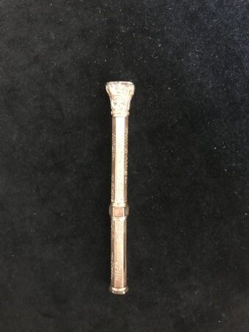 | Porte mines en or 925 millièmes, l'extrémité ornée d'un cachet.  (Usures et manques).  Poids brut : 19,2 g |  | 260
2 | 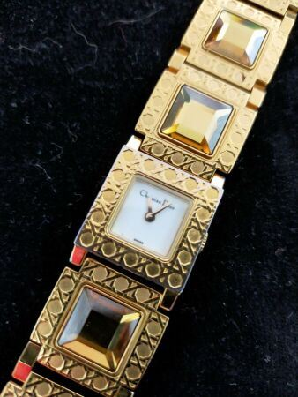 | CHRISTIAN DIOR  Montre bracelet de dame en métal doré, la montre de forme carrée, cadran émaillé blanc, bracelet articulé, les maillons ornés de motifs amovibles.  Mouvement à quartz.  Signée sur le cadran et le fond.  (Usures - manque un motif - fonctionnement non garanti).  Longueur : 19 cm environ |  | 150
3 | 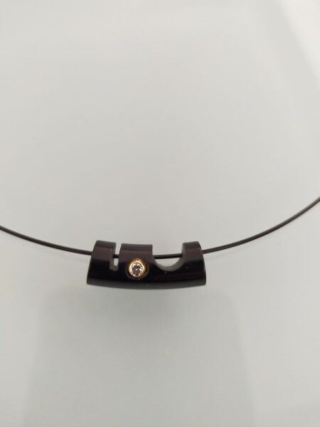 | Collier souple retenant un motif mobile orné d'un diamant rond de taille brillant, le fermoir en or jaune 750 millièmes.  Poids brut : 2,9 g |  | 100
4 | 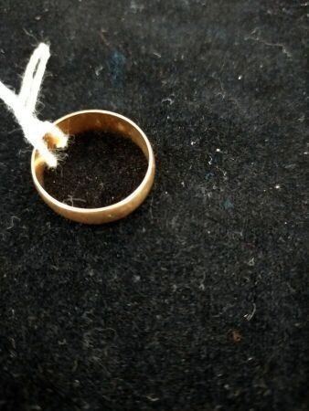 | Alliance en or jaune 750 millièmes uni.  (Usures).  Tour de doigt : 55,5  Poids brut : 3,5 g |  | 110
5 | 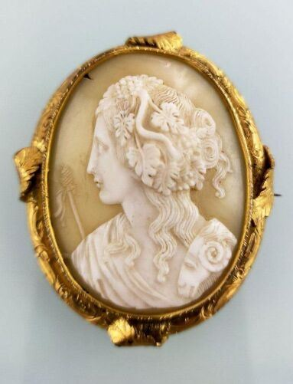 | Broche en or jaune 585 millièmes ornée au centre d'un camée coquille figurant une femme à l'antique dans un entourage de petites demi boules.  L'épingle en métal.  (Bosses et traces de soudure).  Hauteur : 4,4 cm  Poids brut : 9,1 g  On y joint une broche camée coquille, la monture en métal.  (Accidents). |  | 150
6 | 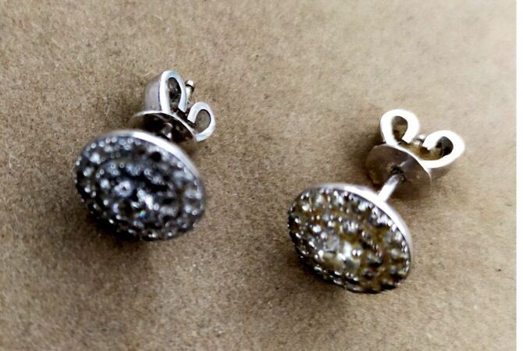 | Paire de boucles d'oreilles en or gris 750 millièmes chacune de forme ronde entièrement serties de diamants ronds de taille brillant, celui du centre plus important.  Système pour oreilles percées.  Poids brut : 2,3 g |  | 200
7 | 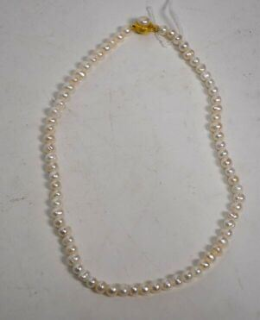 | Lot de bijoux fantaisie comprenant un collier de perles de culture, un pendentif libellule et un collier retenant un pendentif serti de pierres d'imitation. |  | 50
7,1 | 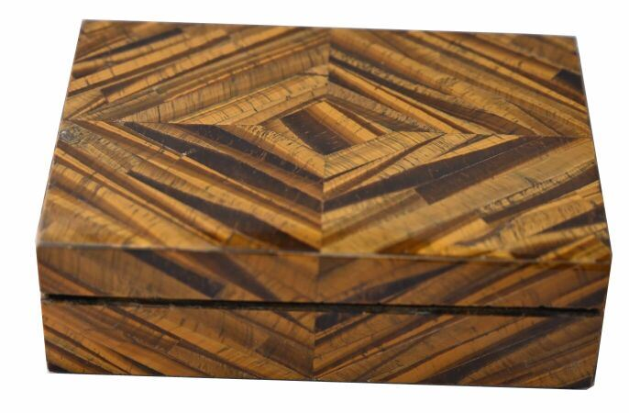 | Petit coffret à bijoux en marqueterie oeil de tigre  Haut. : 21 ; Larg. : 15 ; prof. : 8 cm  LOT VENDU SOUS LE REGIME DE L'IMPORTATION TEMPORAIRE. DES FRAIS DE 5.5% SONT DUS EN SUS DES FRAIS NORMAUX |  | 220
8 | 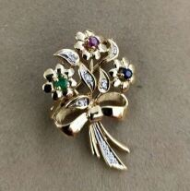 | Broche pouvant former pendentif en or jaune 750 millièmes figurant un bouquet de fleurs partiellement sertie d'émeraude, saphir, pierre rouge d'imitation et petits diamants ronds taillés en huit-huit.  Hauteur : 2,6 cm  Poids brut : 3,1 g |  | 100
9 | 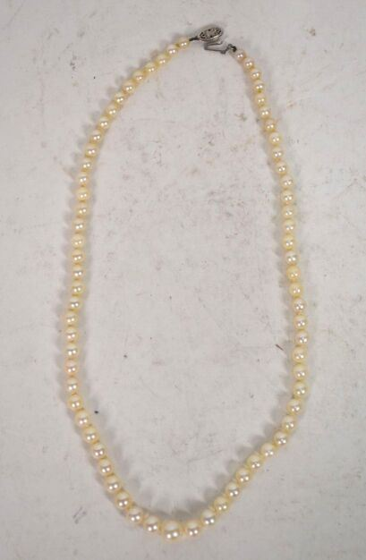 | Collier de quatre-vingt-treize perles de culture en chute, fermoir en métal orné de pierres d'imitation.  Diamètre des perles : 2.50/3.00 à 7.50/8.00 mm  Longueur : 47 cm |  | 40
10 | 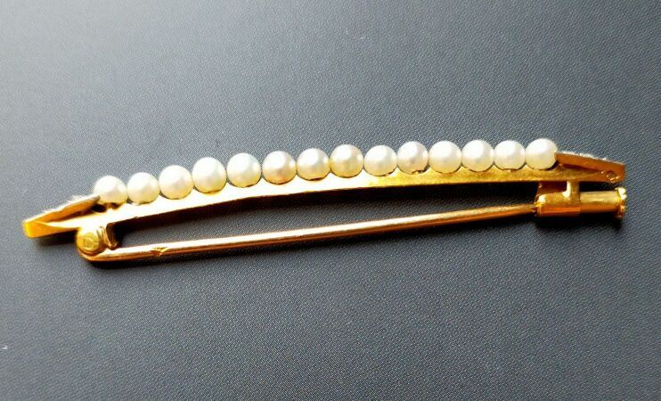 | Broche barrette en or jaune 750 millièmes ornée d'une petite ligne de perles de culture ou fine, les extrémités serties de diamants taillés en rose.  Longueur : 5,5 cm  Poids brut : 3,2 g |  | 50
11 | 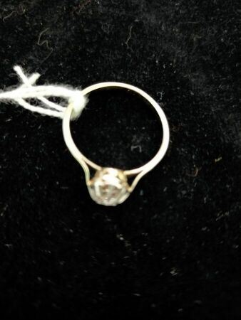 | Bague en or gris 750 millièmes et platine 850 millièmes ornée au centre d'un diamant rond de taille brillant.  Tour de doigt : 56,5  Poids brut : 2,4 g |  | 100
12 | 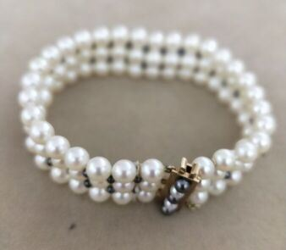 | Bracelet trois rangs de perles de culture choker alternées de petites perles grises, le fermoir en or jaune 750 millièmes orné de petites perles de culture blanches et grises.  Diamètre des perles : 5.50/6.00 mm  Poids brut : 29,8 g |  | 200
13 | 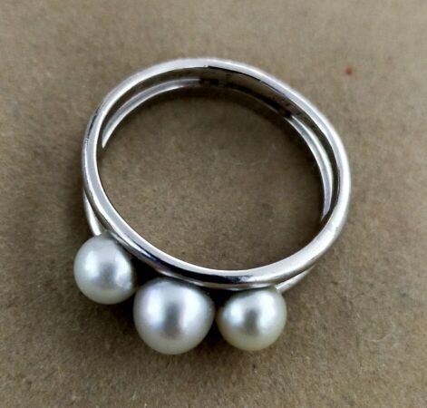 | Bague en platine 850 millièmes, le centre orné de trois perles de culture ou perles fines. L'intérieur gravé d'une inscription.  (Transformation).  Diamètre des perles : 5.00/5.50 à 5.50/6.00 mm  Tour de doigt : 53  Poids brut : 5,9 g |  | 160
14 | 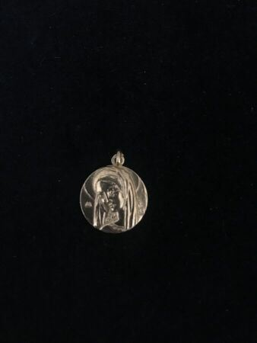 | Médaille en or jaune 750 millièmes figurant la Vierge sur une face et uni sur l'autre.  Diamètre : 1,8 cm  Poids brut : 4 g |  | 260
15 | 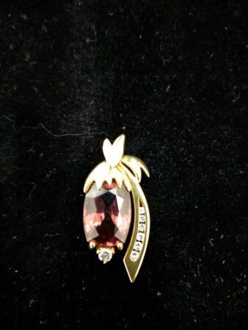 | Pendentif en or jaune 750 millièmes sertie d'une pierre violette et de petits diamants  Poids brut : 6.25 gr |  | 150
16 | 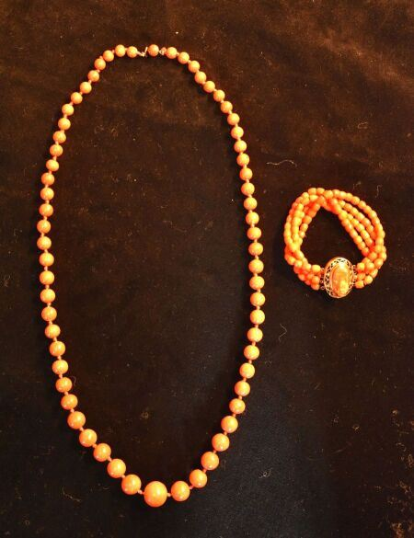 | Lot en corail comprenant un collier de boules de corail et un bracelet quatre rangs de boules de corail facettées, le fermoir en or jaune 750 millièmes orné d'un camée (poids brut : 24 g).  (Usures). |  | 550
17 | 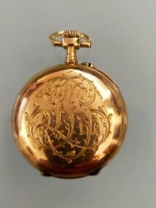 | Montre de col en or jaune 750 millièmes, le fond monogrammé, cadran émaillé blanc, chiffres romains pour les heures.  Remontoir au pendant, échappement à cylindre.  (Accidents au verre - Fonctionnement non garanti).  Diamètre : 2,5 cm  Poids brut : 16,9 g |  | 190
18 | 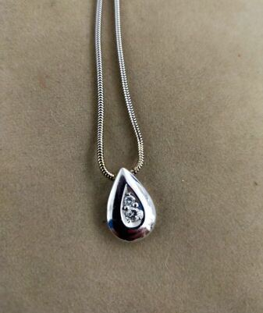 | Collier souple en or gris 750 millièmes retenant un pendentif poire orné de deux diamants ronds de taille brillant.  (Usures).  Longueur : 42 cm  Poids brut : 6,7 g |  | 210
19 | 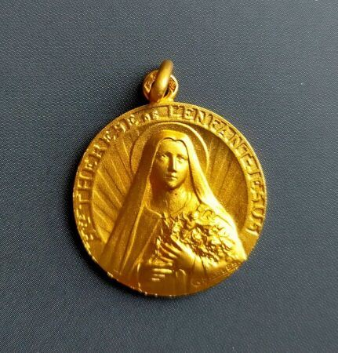 | Médaille en or jaune 750 millièmes amati gravés figurant la Vierge sur une face et gravée d'une inscription sur l'autre face.  Hauteur : 2,3 cm  Poids brut : 5 g |  | 180
20 | 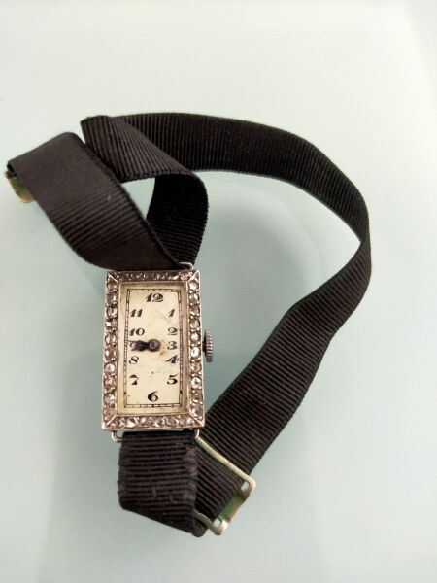 | Montre bracelet de dame, la montre de forme rectangulaire en or 750 millièmes et platine 850 millièmes, cadran émaillé crème, chiffres arabes pour les heures, chemin de fer pour les minutes, tour de lunette orné de diamants taillés en rose, bracelet en tissu noir.  (Usures, fêles - Fonctionnement non garanti).  Travail Français vers 1925.  Poids brut : 11,7 g |  | 100
21 | 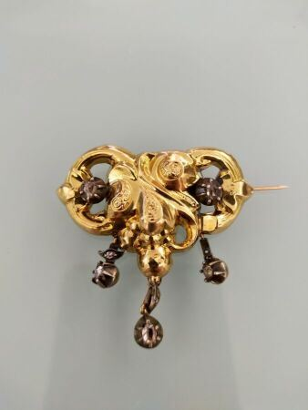 | Broche en or jaune 750 millièmes et argent 925 millièmes gravé à décor de feuillages partiellement sertie de diamants taillés en rose, certains en pampille.  (Egrisures, bosses et manques).  Hauteur : 4,5 cm  Poids brut : 6,1 g |  | 120
22 | 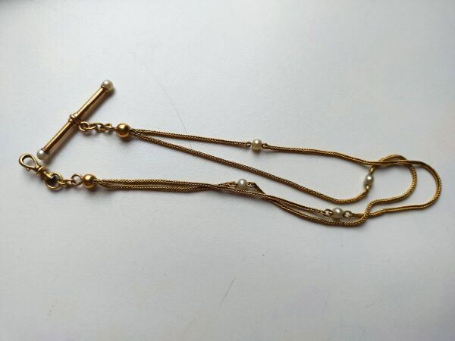 | Chaine giletière deux brins en or jaune 750 millièmes partiellement sertie de petites perles de culture ou fines.  (Usures).  Hauteur : 27,5 cm  Poids brut : 8,6 g |  | 200
23 | 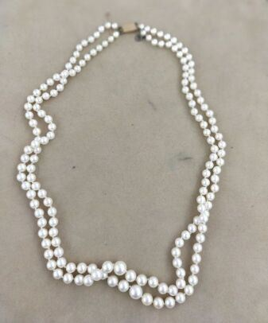 | Collier deux rangs de quatre-vingt-cinq et soixante-dix-neuf perles de culture en chute, le fermoir en or jaune 750 millièmes.  Diamètre des perles : 3.50/4.00 à 8.00/8.50 mm  Longueur : 49,5 cm  Poids brut : 37,8 g |  | 120
24 | 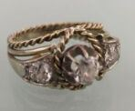 | Bague en or gris 750 millièmes et platine 850 millièmes décorée de fils d'or torsadés, le centre orné de trois diamants ronds de taille ancienne.  (Usures).  Tour de doigt : 53  Poids brut : 5,7 g |  | 400
25 | 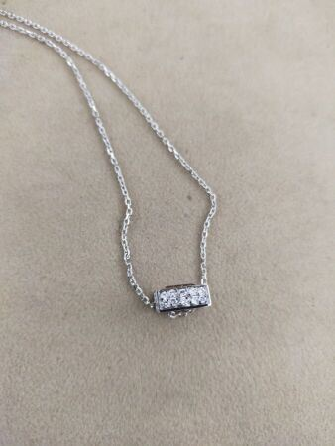 | Collier articulé en or gris 750 millièmes retenant au centre un motif rectangulaire orné d'un grenat rectangulaire à pans coupés entre des petits pavages de diamants ronds de taille brillant.  Longueur : 44 cm  Poids brut : 4 g |  | 150
26 | 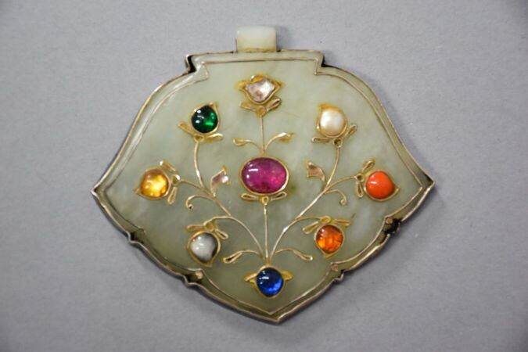 | Pendentif prophylactique Indien dit Navratna en jade néphrite céladon pierres de couleurs et fantaisies symbolisant les neuf planètes sertis et relié par un entrelac de filets dorés dessinant des branches bourgeonnantes encadré par une monture en argent. Inde XXe.  Haut. : 6,5 ; Larg. : 8 cm |  | 280
27 | 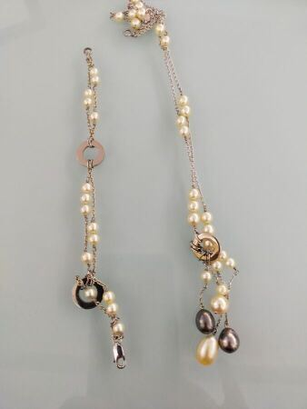 | Lot en or gris 750 millièmes orné de perles de culture comprenant : un bracelet articulé décoré de deux motifs anneaux et un collier articulé retenant des perles de culture en pampille.  (Accidents et traces de réparations)  Longueur : 17,5 et 54 cm  Poids brut : 33,1 g |  | 380
28 | 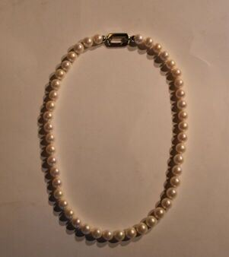 | Collier de quarante-six perles de culture choker, le fermoir en argent 925 millièmes.  Diamètre des perles : 10.50/11.00 à 11.00/11.50 mm  Longueur : 54 cm  Poids brut : 86,2 cm  On y joint un collier en métal décoré de boules noires. |  | 350
29 | 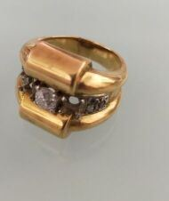 | Bague en or jaune 750 millièmes, le centre à décor géométrique partiellement serti de diamants ronds et coussins de taille ancienne.  (Usures, fissures et manque deux pierres).  Tour de doigt : 53  Poids brut : 11,6 g |  | 380
30 | 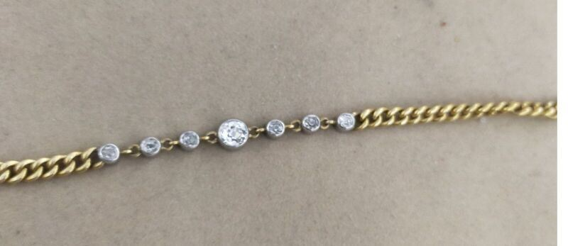 | Bracelet articulé en or jaune 750 millièmes et platine 850 millièmes le centre orné de sept diamants ronds de taille ancienne, un plus important.  (Egrisures).  Longueur : 18,5 cm  Poids brut : 5,8 g |  | 400
31 | 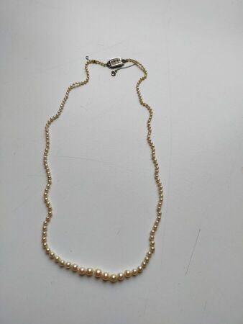 | Deux colliers de cent-quarante-trois et cent-quarante-sept perles de culture ou fines en chute, les fermoirs en or gris750 millièmes ornés de diamants ronds.  (Usures).  Diamètre des perles : 2.00/2.50 à 6.00/6.50 mm  Longueur : 51 et 50 cm  Poids brut :17 g |  | 4500
32 | 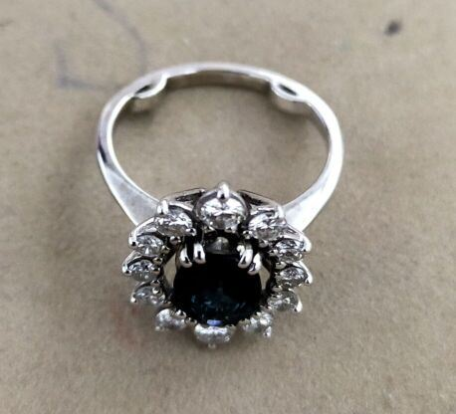 | Bague en or gris 750 millièmes ornée au centre d'un saphir ovale dans un entourage de douze diamants ronds de taille brillant.  Tour de doigt : 49 (boules)  poids brut : 4,5 g |  | 350
32,1 | 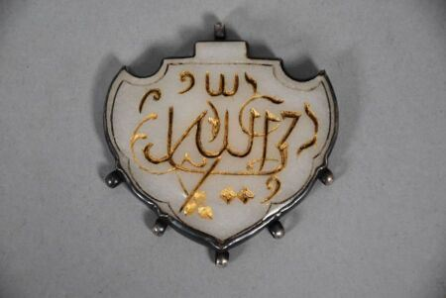 | Pendentif médaillon talismanique en néphrite gravé à l'or inscrite en thuluth d'une partie de sourate encadré par une monture en argent Moyen Orient. XXe.  Haut. : 5 cm ; Larg. : 6 cm |  | 350
33 | 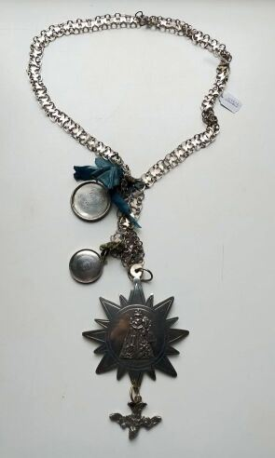 | Collier de confrérie en argent 800 et 925 millièmes, la chaine à anneaux et maillons plats alternés retenant une large *médaille rayonnante décorée en applique de la Vierge à l'Enfant soutenant en pampille la colombe du Saint Esprit.  Deux médailles sont attachées à la chaîne principale, une monogrammée "FD" et marquée "la réunion et la gaîté", la seconde porte l'inscription "Sté St Eloi, Bruai 1860" et au dos "Gagnée par la société de l'Assomption".  XIXe siècle.  Orfèvre : P.J.O ( différent une poire )  Hauteur : 70 cm  Poids brut : 218 g  (Légers chocs, restauration) | Invendu
34 | 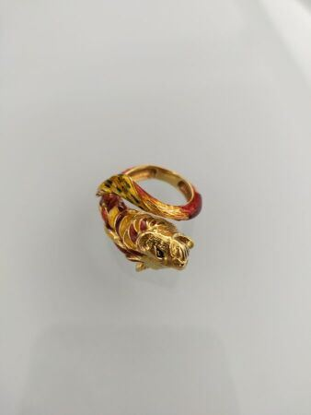 | Bague en or jaune 750 millièmes à décor d'enroulement figurant un lion partiellement émaillé.  Tour de doigt : 45  Poids brut : 9,6 g  (Manques à l'émail) |  | 310
35 | 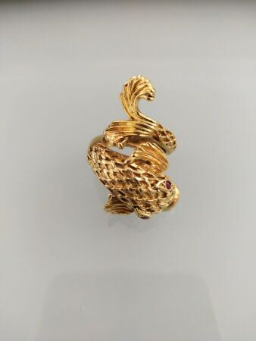 | Bague en or jaune 750 millièmes figurant un poisson. La bouche ornée de trois petits diamants ronds.  Tour de doigt : 44 environ  Poids brut: 11,4 g |  | 380
36 | 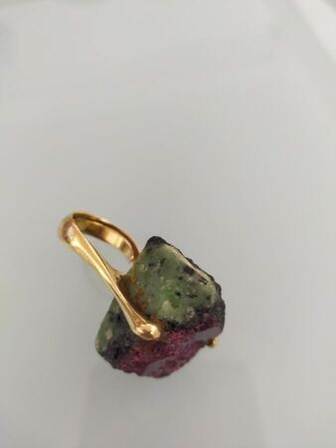 | Bague en or jaune 750 millièmes ornée au centre d'une pierre brute  Tour de doigt : 54 (anneau ressort)  Poids brut : 27,5 g |  | 330
37 | 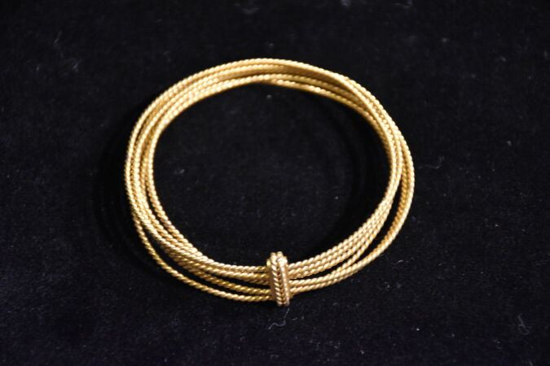 | Bracelet rigide en or jaune 585 millièmes composé de six anneaux gravés à décor de torsades et d'un lien.  (Légères déformations).  Diamètre intérieur : 6 cm  Poids brut : 20,4 g |  | 550
38 | 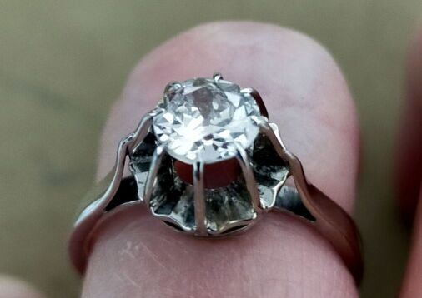 | Bague en or gris 750 millièmes ornée au centre d'un diamant rond de taille ancienne.  Tour de doigt : 49,5 (boules )  Poids brut : 3,3 g |  | 440
39 | 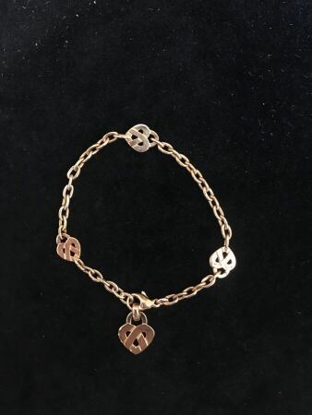 | POIRAY  Bracelet articulé et pendentif en or jaune 750 millièmes à décor de coeurs stylisés.  Sur chaque élément signé et numéroté.  Longueur bracelet : 17,5 cm  Hauteur pendentif : 1,8 cm  Poids brut : 12 g  Avec un écrin de la Maison POIRAY. |  | 900
40 | 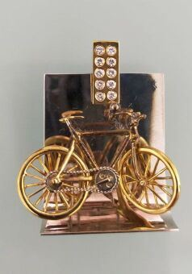 | Pendentif en or 750 millièmes de deux tons figurant un vélo la bélière ornée de petits diamants ronds de taille brillant.  Signée SYLVAIN sur le fond.  Hauteur : 3,7 cm  Poids brut : 12,2 g |  | 390
41 | 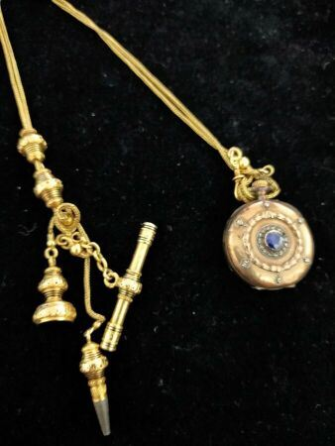 | Chaine giletière en or jaune 750 millièmes décorée de trois coulants partiellement émaillés noirs et retenant en pampille deux clefs de montre et un cachet en or 750 millièmes et métal.  (Accidents).  Hauteur totale : 36,5 cm  Poids brut : 22,8 g  On y joint une montre en métal.  (Accidents). |  | 410
42 | 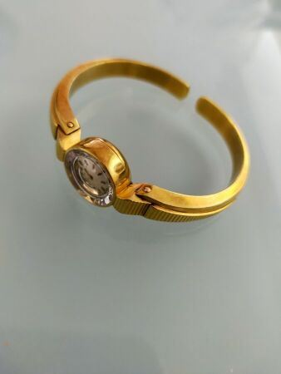 | Bracelet montre de dame en or jaune 750 millièmes, la montre de forme ronde, index pour les heures, bracelet rigide ouvert et ouvrant, mouvement mécanique.  Signée OMEGA sur le cadran.  (Usures, fonctionnement non garanti).  Diamètre intérieur : 4,8 cm  Poids brut : 21,9 g |  | 580
43 | 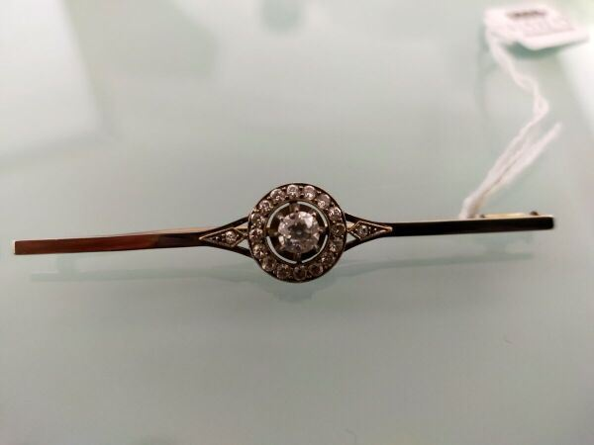 | Broche barrette en or gris 750 millièmes et platine 850 millièmes ornée au centre d'un diamant rond de taille ancienne dans un entourage de petits diamants ronds de taille brillant ou de taille ancienne.  (Traces de réparation, transformations ?).  Longueur : 7 cm  Poids brut : 4,7 g |  | 250
44 | 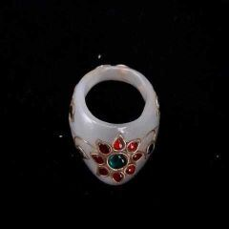 | Bague d'archer, en jade céladon orné d'un décor tapissant en incrustation de cabochons à décor floral stylisé serti clos et de tiges dessinés par des filets damasquinés or.  Inde, style Moghol  L. 4.5 cm |  | 600
45 | 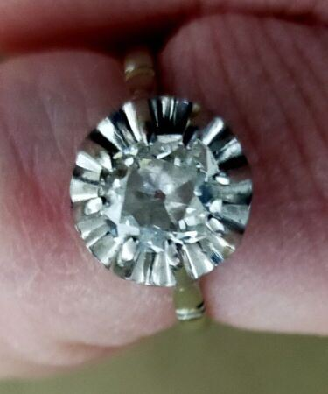 | Bague en or gris 750 millièmes et platine 850 millièmes ornée au centre d'un diamant coussin de taille ancienne.  Tour de doigt : 48 environ  Poids brut : 2,5 g |  | 250
46 | 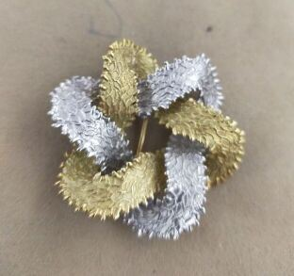 | Broche en or 750 millièmes de deux tons gravé à décor de fleur stylisée.  Largeur : 3,5 cm  Poids brut : 16,8 g |  | 540
47 | 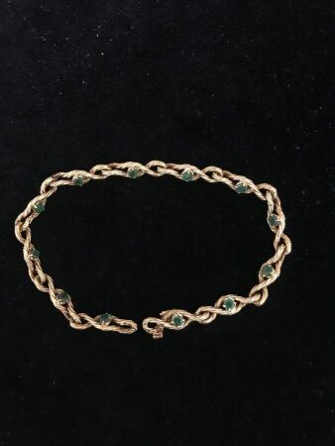 | Bracelet articulé en or jaune 750 millièmes à décor d'entrelacs, les maillons partiellement sertis de petites émeraudes de forme ronde.  (Petits manques).  Longueur : 18,5 cm  Poids brut : 13,1 g |  | 420
48 | 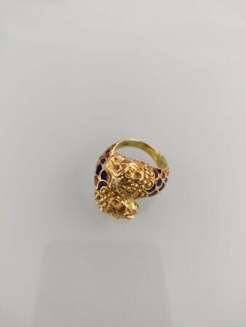 | Bague en or jaune 750 millièmes à décor de deux têtes de lions stylisées partiellement émaillées polychromie.  (Manques à l'émail).  Tour de doigt : 53 environ  Poids brut : 14 g |  | 450
49 | 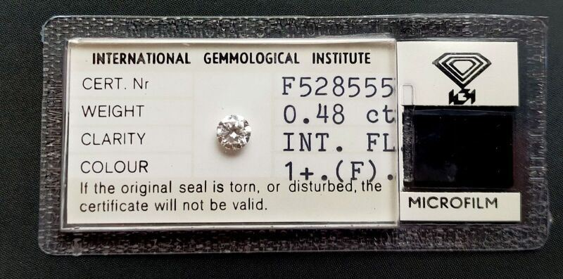 | Diamant sous plastique de forme ronde et de taille brillant. Accompagné d'un certificat diamant du IGI n°F528555 du 18 mai 1979 précisant :  - Masse : 0.48 carat  - Couleur : F  - Pureté : "Internally flawless"  - Fluorescence : Aucune  - Dimensions : 5.04-5.11 x 2.95 mm |  | 900
50 | 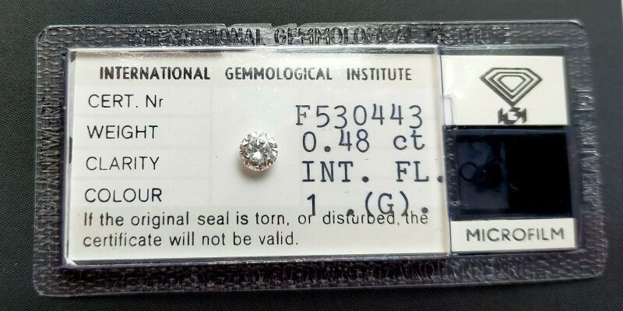 | Diamant sous plastique de forme ronde et de taille brillant. Accompagné d'un certificat diamant du IGI n°F530443 du 25 mai 1979 précisant :  - Masse : 0.48 carat  - Couleur : G  - Pureté : "Internally flawless"  - Fluorescence : "very slight"  - Dimensions : 4.98-5.07 x 3.00 mm |  | 950
51 | 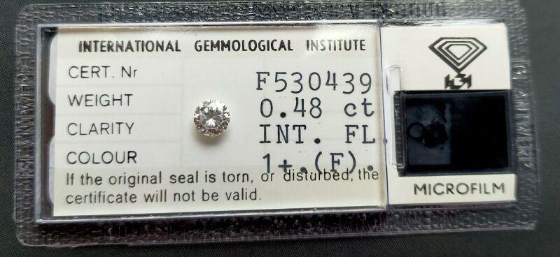 | Diamant sous plastique de forme ronde et de taille brillant. Accompagné d'un certificat diamant du IGI n°F530439 du 25 mai 1979 précisant :  - Masse : 0.48 carat  - Couleur : F  - Pureté : "Internally flawless"  - Fluorescence : Aucune  - Dimensions : 5.08-5.20 x 2.96 mm |  | 1000
52 | 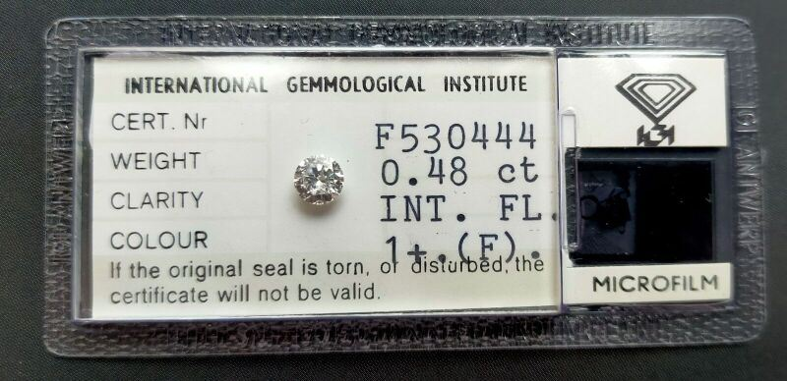 | Diamant sous plastique de forme ronde et de taille brillant. Accompagné d'un certificat diamant du IGI n°F530444 du 25 mai 1979 précisant :  - Masse : 0.48 carat  - Couleur : F  - Pureté : "Internally flawless"  - Fluorescence : Aucune  - Dimensions : 4.99-5.08 x 2.94 mm |  | 1000
53 | 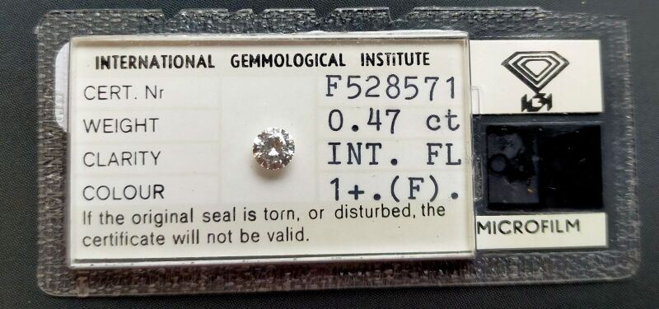 | Diamant sous plastique de forme ronde et de taille brillant. Accompagné d'un certificat diamant du IGI n°F528571 du 18 mai 1979 précisant :  - Masse : 0.47 carat  - Couleur : F  - Pureté : "Internally flawless"  - Fluorescence : "very slight"  - Dimensions : 5.07-5.17 x 2.95 mm |  | 1000
54 | 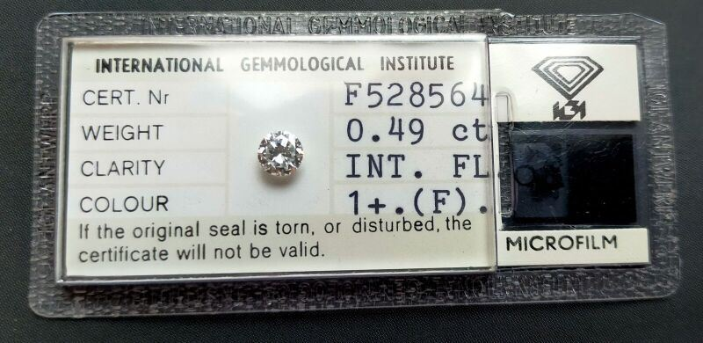 | Diamant sous plastique de forme ronde et de taille brillant. Accompagné d'un certificat diamant du IGI n°F528564 du 18 mai 1979 précisant :  - Masse : 0.49 carat  - Couleur : F  - Pureté : "Internally flawless"  - Fluorescence : Aucune  - Dimensions : 5.12-5.18 x 2.98 mm |  | 1000
55 | 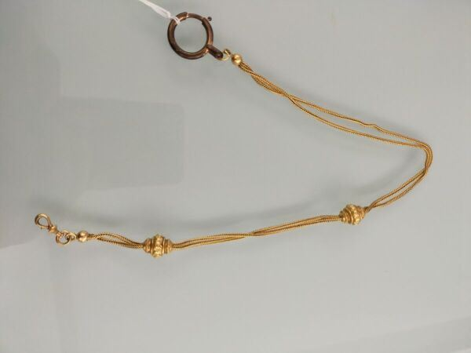 | Chaine giletière en or jaune 750 millièmes décorée de deux coulants et retenant un anneau en métal.  Travail Français vers 1900.  (Usures).  Longueur : 36 cm  Poids brut : 19,3 g |  | 580
56 | 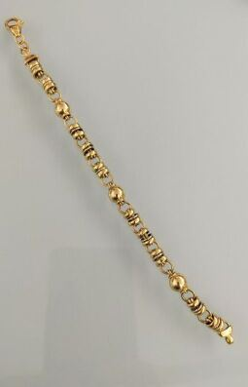 | Bracelet articulé en or jaune 750 millièmes décoré de boules alternées d'anneaux.  (Usures)  Longueur : 18,5 cm  Poids brut : 14 g |  | 450
57 | 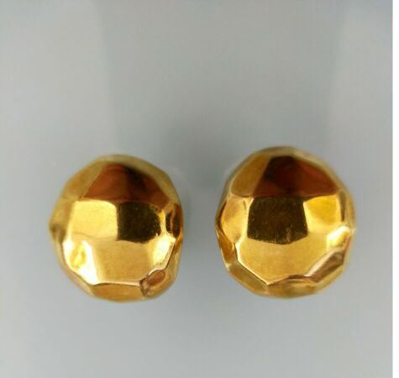 | Paire de boucles d'oreilles en or jaune 750 millièmes chacune de forme bombée facettée.  (Bosses et usures).  Système à pince transformé.  Poids brut : 16,7 g |  | 550
58 | 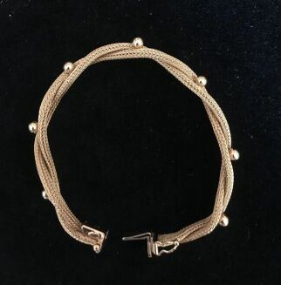 | Bracelet souple en or jaune 750 millièmes, les maillons tressés et décorés de petites boules d'or.  Longueur : 18,3 cm  Poids brut : 17,3 g |  | 550
59 | 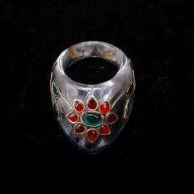 | Bague d'archer en cristal de roche incrusté sur le contour selon la technique Kundan, de cabochon dessinant une fleur à huit pétales et des tiges bourgeonnantes relié et cerclé par des filets dorés.  Inde, style Moghol  L. 5 cm |  | 250
60 | 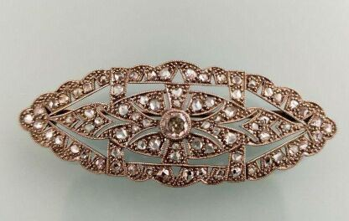 | Broche en or gris 750 millièmes et platine 850 millièmes ajourée à décor de motifs géométriques entièrement sertie de diamants taillés en rose, celui du centre de forme ronde et de taille ancienne.  (Usures).  Dimensions : 5,1 x 2 cm  Poids brut : 7,8 g |  | 350
61 | 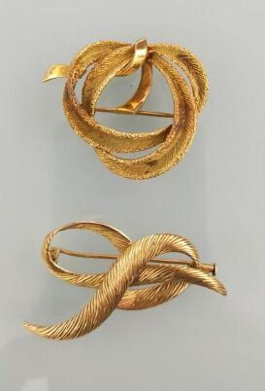 | Deux broches en or jaune 750 millièmes gravées chacune à décor de feuillage.  Hauteur : 3,8 et 4,3 cm  Poids brut : 20,7 g |  | 660
62 | 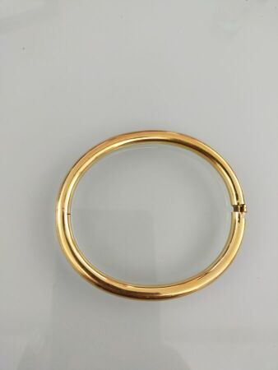 | Bracelet rigide et ouvrant en or jaune 750 millièmes uni.  (Usures).  Diamètre intérieur : 6,3 cm  Poids brut : 22,2 g |  | 710
63 | 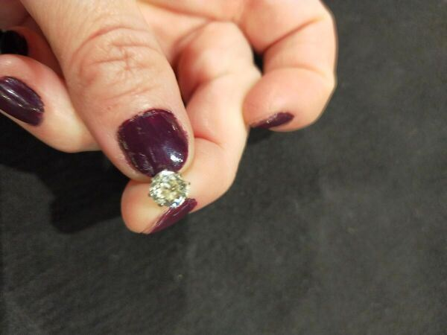 | Un bouton d'oreille en or 750 millièmes orné d'un diamant coussin de taille ancienne.  (Manques au diamant).  Système pour oreilles percées.  Poids brut : 1,1 g |  | 750
64 | 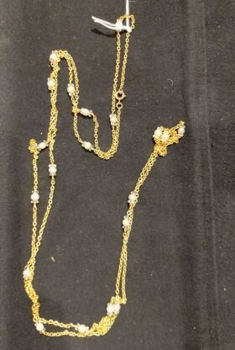 | Sautoir articulé en or jaune 750 millièmes partiellement serti de petites perles de culture ou fines, chacune entre deux disques de verre facetté.  (Usures).  Hauteur : 149 cm  Poids brut : 27,7 g |  | 800
65 | 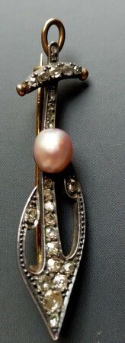 | Broche en or 750 millièmes et argent 925 millièmes figurant une ancre entièrement sertie de diamants ronds et coussins de taille ancienne et taillés en rose, le centre serti d'une perle de culture ou fine.  Diamètre de la perle : 7.00/7.50 mm  Hauteur : 5,8 cm  Poids brut : 8,4 g |  | 900
66 | 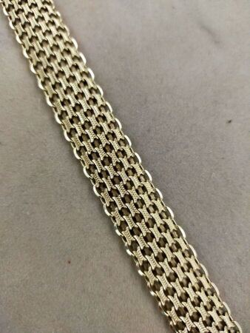 | Bracelet articulé en or jaune 750 millièmes gravé et ajouré.  Longueur : 19 cm  Poids brut : 21,8 g |  | 700
66,1 | 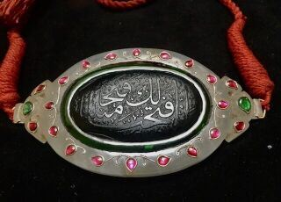 | Parure de bras ornemental dit "Bajuband" de forme ovale composée d'une bordure en jade blanc céladon incrusté de cabochons, serti dans un entrelac de filets dorés encadrant un médaillon en jade noir gravé, inscrit de formules en calligraphies, d'invocations religieuses du Coran "Allah est notre protecteur" "Rahman" il est le bienfaisant le compatissant "Rahim" Il est le miséricordieux". La partie intérieure est finement gravée d'une fleur de lotus épanouie.  Inde, Rajasthan  H.6.5 cm L. 12.5 cm |  | 750
67 | 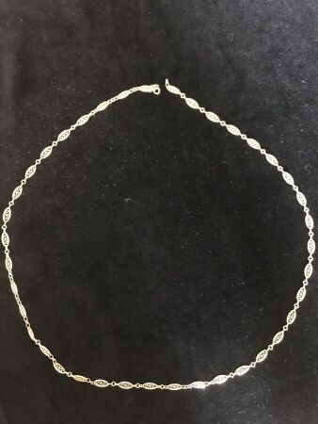 | Collier articulé en or jaune 750 millièmes, les maillons ajourés à décor filigrané.  Travail Français vers 1900.  (Usures).  Longueur : 75 cm  Poids brut : 19 g |  | 680
68 | 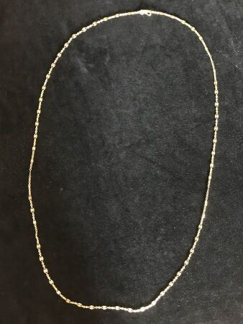 | Sautoir articulé en or jaune 750 millièmes, les maillons ajourés.  (Usures)  Hauteur : 60 cm  Poids brut : 21 g |  | 750
69 | 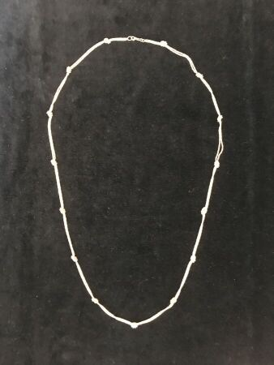 | Sautoir deux brins articulés en or jaune 750 millièmes décoré de noeuds.  Longueur : 78,5 cm  Poids brut : 21,8 g |  | 850
70 | 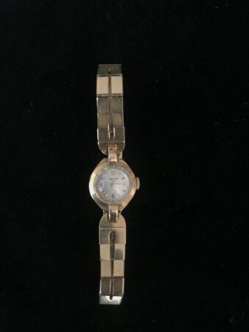 | LONGINES  Montre bracelet de dame en or jaune 750 millièmes, la montre de forme ronde, cadran émaillé blanc, chiffres arabes pour les heures, bracelet souple en or.  Mouvement mécanique.  Signée sur le cadran et le mouvement.  (Usures - Fonctionnement non garanti).  Longueur : 17,5 cm  Poids brut : 26,4 g |  | 730
71 | 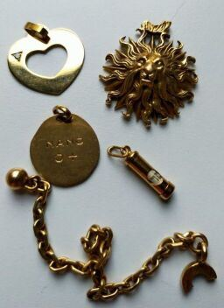 | Lot en or jaune 750 millièmes comprenant trois pendentif et une porte-clefs accidenté.  (Accidents).  Poids brut : 23,9 g  On y joint un lot en métal.  (Usures). |  | 760
72 | 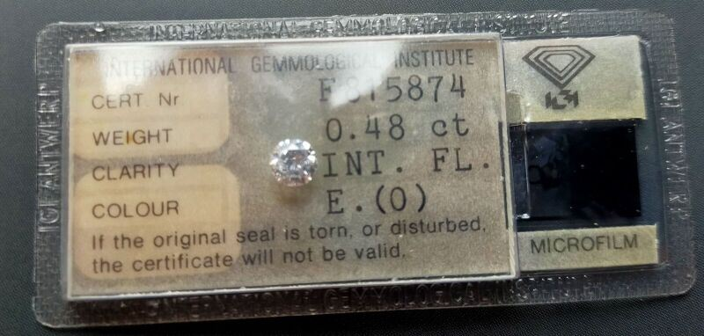 | Diamant sous plastique de forme ronde et de taille brillant. Accompagné d'un certificat diamant du IGI n°F815874 du 27 novembre 1979 précisant :  - Masse : 0.48 carat  - Couleur : E  - Pureté : "Internally flawless"  - Fluorescence : Aucune  - Dimensions : 5.12-5.15 x 2.99 mm |  | 1000
73 | 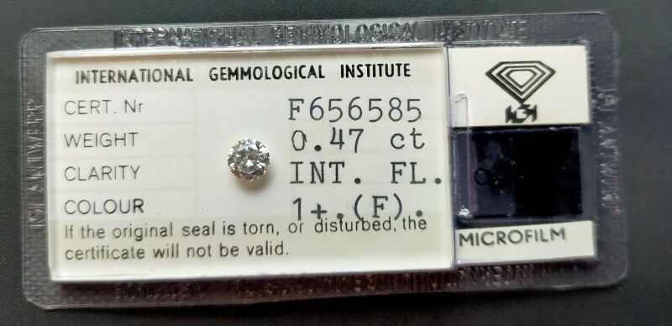 | Diamant sous plastique de forme ronde et de taille brillant. Accompagné d'un certificat diamant du IGI n°F656585 du 25 juillet 1979 précisant :  - Masse : 0.47 carat  - Couleur : F  - Pureté : "Internally flawless"  - Fluorescence : Aucune  - Dimensions : 5.00-5.08 x 2.97 mm |  | 1000
74 | 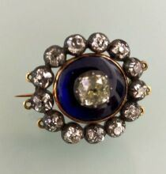 | Broche en or 750 millièmes et argent 925 millièmes, le centre émaillé bleu orné d'un diamant coussin de taille ancienne dans un entourage de diamants coussins également de taille ancienne.  (Egrisures, transformation et traces de soudures).  Longueur : 2,5 cm  Poids brut : 6,1 g |  | 1950
75 | 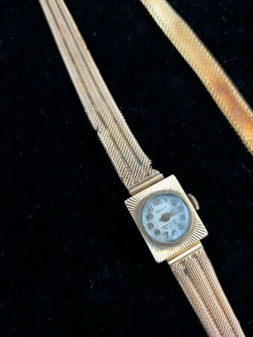 | Montre de dame en or jaune 750 millièmes, cadran émaillé blanc, chiffres arabes, bracelet souple en or.  Mouvement mécanique.  (Accidents - Fonctionnement non garanti).  Longueur : 17,2 cm  Poids brut : 22,4 g  On y joint des morceaux de bracelet en or jaune 750 millièmes (vendus comme bris, accidents, poids brut : 11,4 g) |  | 960
76 | 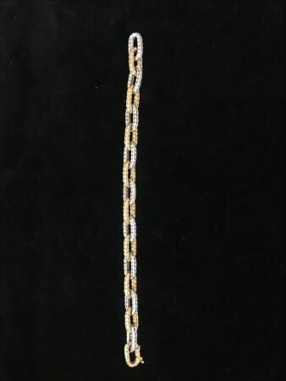 | Bracelet articulé, les maillons de forme ovale ajourés en or jaune et gris 750 millièmes alternés.  Longueur : 17,5 cm  Poids brut : 24,1 g |  | 850
77 | 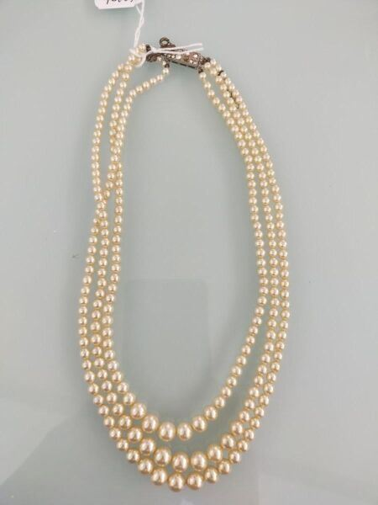 | Collier de quatre-vingt-treize perles de culture en chute le fermoir en or gris 750 millièmes orné de trois petits diamants ronds.  (Manque à un diamant).  Diamètre perles : 3.00/3.50 à 7.00/7.50 mm  Longueur : 48,5 cm  Poids brut : 12,7 g  On y joint un collier trois rangs de perles d'imitation, fermoir fantaisie. |  | 450
78 | 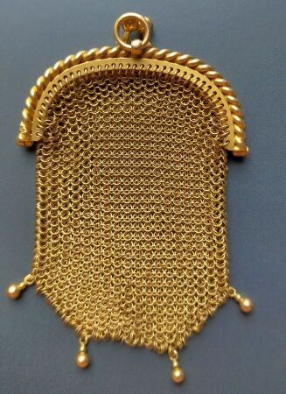 | Bourse cotte de maille en or jaune 750 millièmes.  Hauteur : 7,5 cm  Poids brut : 28,1 g |  | 900
79 | 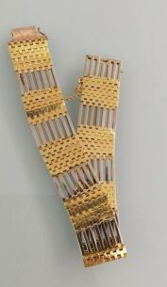 | Bracelet ruban articulé en or 750 millièmes de deux tons alternés, certains maillons ajourés.  (Accidents)  Poids brut : 24,3 g |  | 780
80 | 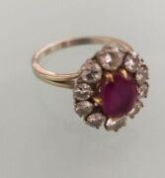 | Bague en or gris 750 millièmes et platine 850 millièmes ornée au centre d'un rubis de forme ovale dans un entourage de dix diamants ronds de taille brillant.  (Petites égrisures).  Tour de doigt : 53  Poids brut : 4,4 g |  | 800
81 | 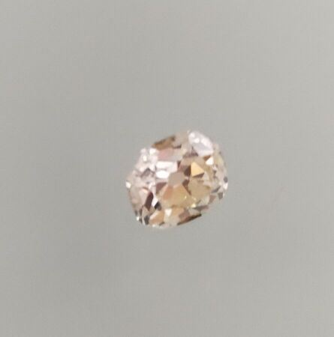 | Diamant sur papier de forme coussin et de taille ancienne pesant 1.47 carat.  (Manques importants). |  | 1200
82 | 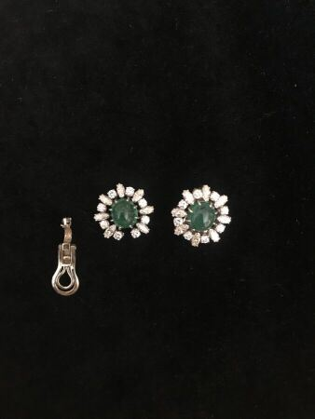 | Paire de boucles d'oreilles en or gris 750 millièmes et platine 850 millièmes chacune ornée d'une émeraude de forme cabochon dans un entourage de diamants navette et ronds de taille brillant.  (Accidents et traces de réparation).  Système à pince.  Hauteur : 1,8 cm  Poids brut : 12,4 g |  | 950
83 | 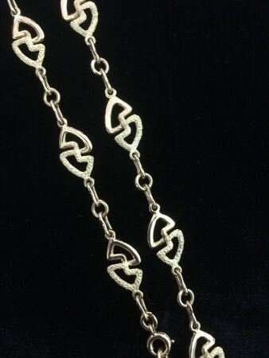 | POTAPOFF W.  Sautoir en or jaune 18 k à maillons géométriques  Longueur : 62 cm  Poids : 32,13 gr |  | 1030
84 | 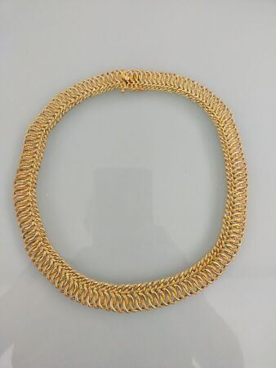 | Collier articulé en or jaune 750 millièmes, les maillons gravés et entrelacés en chute.  (Usures).  Longueur : 44 cm  Poids brut : 34,2 g |  | 1100
85 | 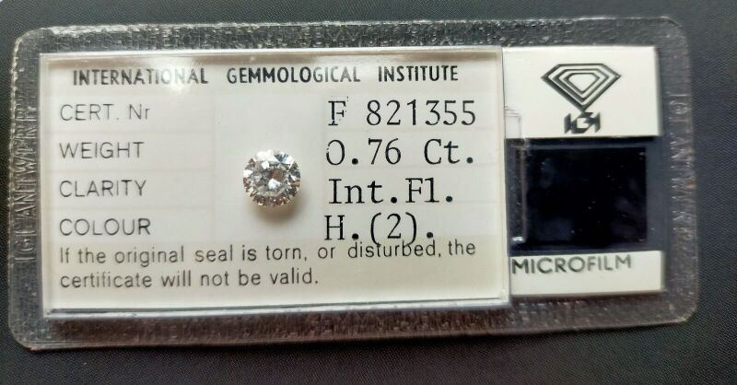 | Diamant sous plastique de forme ronde et de taille brillant. Accompagné d'un certificat diamant du IGI n°F821355 du 7 décembre 1979 précisant :  - Masse : 0.76 carat  - Couleur : H  - Pureté : "Internally flawless"  - Fluorescence : Aucune  - Dimensions : 5.90-5.96 x 3.52 mm |  | 1650
86 | 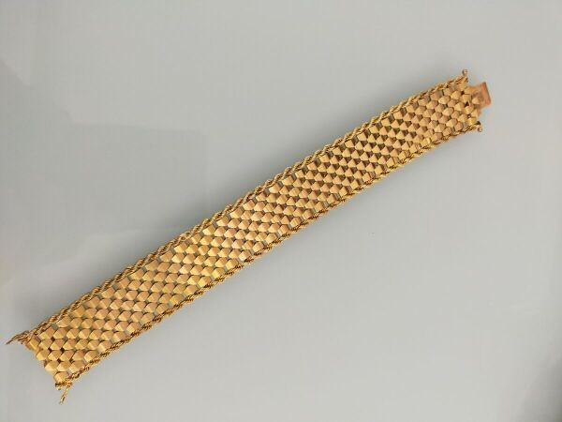 | Bracelet ruban souple en or jaune 750 millièmes, le centre uni entre deux fils torsadés.  (Usures et traces de réparation).  Longueur : 20 cm  Poids brut : 58,9 g |  | 1890
87 | 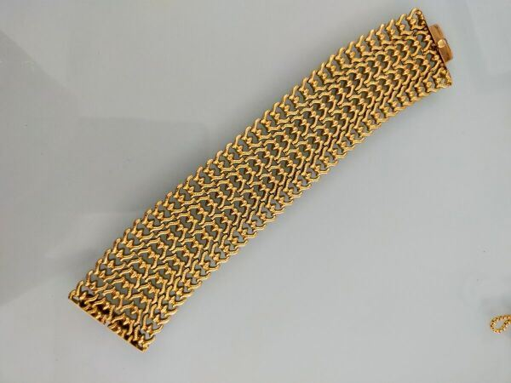 | Large bracelet en or jaune 750 millièmes ajouré, les motifs en or uni ou gravé.  (Bosses).  Longueur : 19,5 cm  Poids brut : 58,3 g |  | 1870
88 | 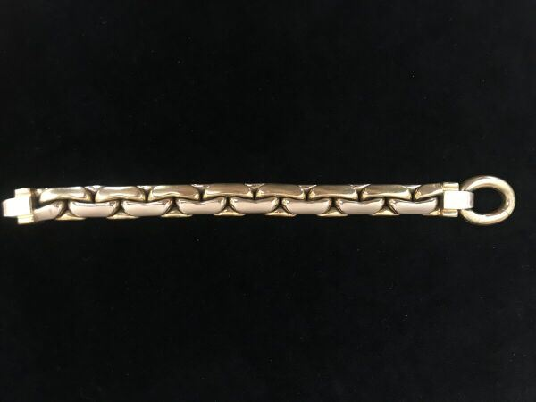 | Bracelet articulé en 750 millièmes de deux tons, les maillons tressés.  Longueur : 20 cm  Poids brut : 84,2 g |  | 2700
89 | 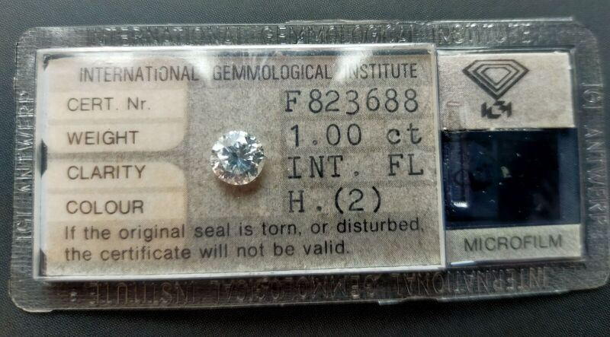 | Diamant sous plastique de forme ronde et de taille brillant. Accompagné d'un certificat diamant du IGI n°F823688 du 13 décembre 1979 précisant :  - Masse : 1.00 carat  - Couleur : H  - Pureté : "Internally flawless"  - Fluorescence : Aucune  - Dimensions : 6.48-6.50 x 3.94 mm |  | 3650
89,1 | 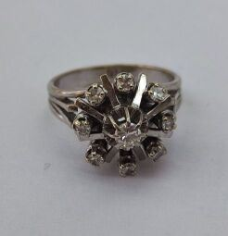 | Bague marguerite en or gris sertie de neuf diamants  Poids brut : 6,43 gr  Tour de doigt : 50 |  | 250
90 | 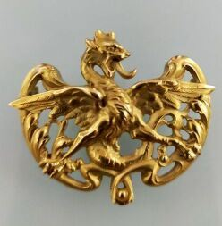 | Boche en or jaune 585 millièmes à décor de dragon ajouré  Poids : 15 gr |  | 850
91 | 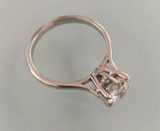 | Bague en or gris 585 millièmes serti d'un diamant taille brillant  Tour de doigt : 55  Poids brut : 3.2 gr |  | 1550
92 | 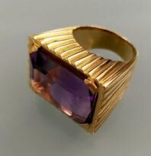 | Bague chevalière en or jaune 585 millièmes à godrons sertie d'une améthyste rectangulaire à pans coupés  Tour de doigt : 55  Poids brut : 19.8 gr |  | 550
93 | 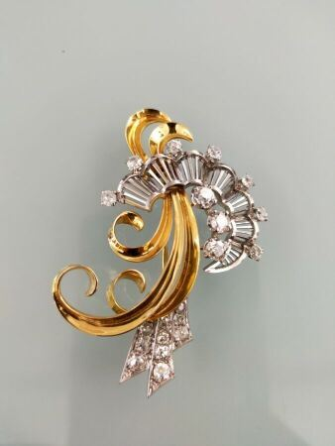 | Broche gerbe en or jaune et gris 750 millièmes serti de diamants et pavage de diamant  Circa 1940-1950  Long. : 5.5 cm  Poids brut : 14.6 gr |  | 620
94 | 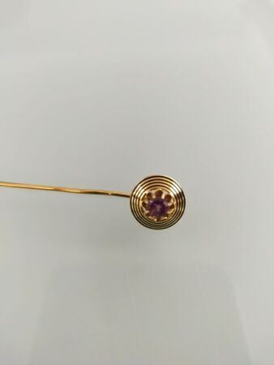 | Epingle à cravate en or jaune 750 millièmes à motif circulaire serti d'un améthyste  Ecrin maison WIESE  Epoque Napoléon III  Poids brut : 2 gr |  | 150
95 | 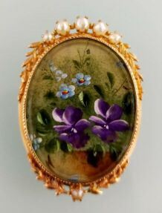 | Broche ovale en or jaune 750 millièmes ornée de frises feuillagées et de perles  Vers 1900  poids brut : 11.10 gr |  | 150
96 | 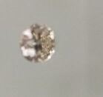 | Diamant sur papier de environ 0.73 ct |  | 750
97 | 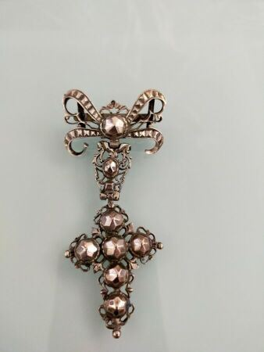 | Pendentif "Croix à Pointe de Diamant" en argent 800 millièmes composé d'un "Noeud de Turin" retenant deux éléments ajourés articulés.  Fin du XIXe siècle, (Savoie?)  Dimensions : 45 x19 mm - Poids brut : 34.10 g |  | 420
98 | 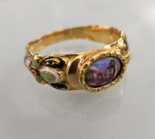 | Bague en or jaune 585 millièmes à décor émaillé  Poids brut : 2.5 gr  (manques) |  | 500
99 | 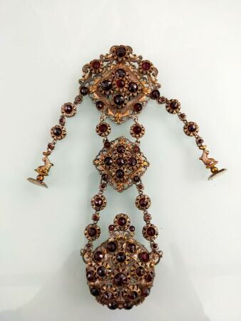 | Châtelaine en métal ajouré serti de grenats facettés  (accidents) |  | 300
100 | 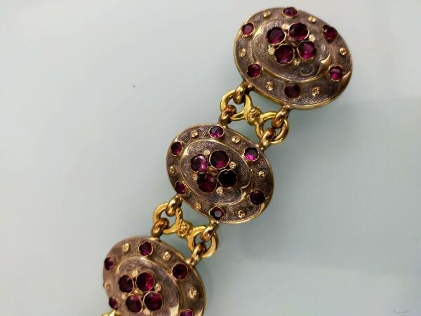 | Bracelet en métal plaqué or orné de six médaillons serti de grenats  Poids brut : 51.8 gr |  | 250
101 | 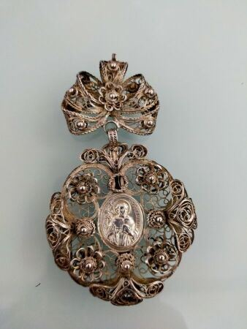 | Pendentif en argent 800 millièmes filigrané à décor de rinceaux et fleurs, noeud retenant un médaillon orné au cente d'une médaille avec effigie du pape  Poids : 30.5 gr |  | 280
102 | 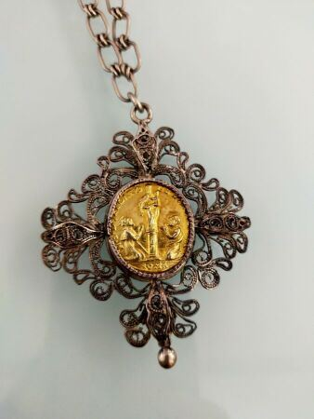 | Pendentif en argent 800 millièmes filigrané à décor de rinceaux orné au cente d'une médaille  Poids : 46.1 fr |  | 60
104 | 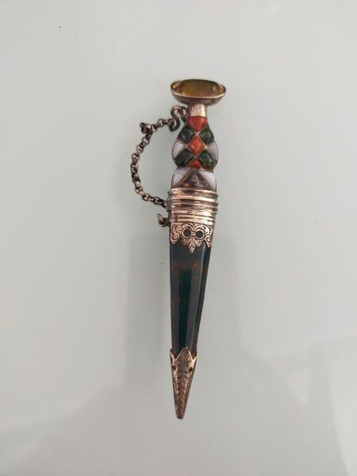 | Petit couteau en argent en argent 800 millièmes formant broche serti de pierres  Long. : 11 cm  Poids brut : 31.69 gr |  | 200
105 | 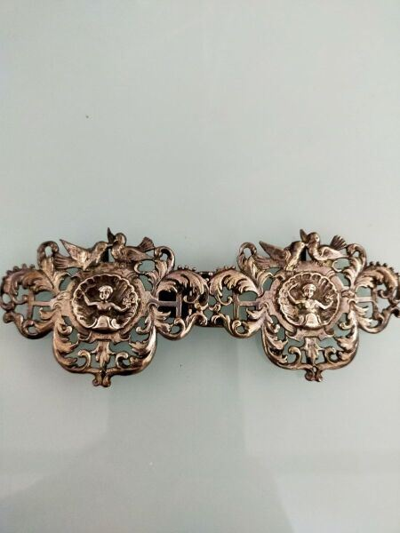 | Boucle de ceinture en argent en or jaune 800 millièmes à décor ajouré de feuillages, coquille et oiseaux  Poids : 39.6 gr | Invendu
106 | 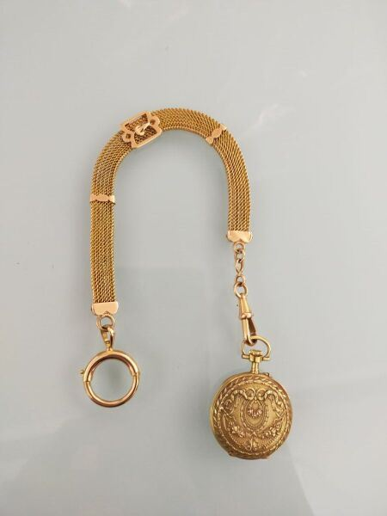 | Montre de col et sa chaine en or jaune 585 millièmes  Poids brut : 42.1 gr |  | 620
108 | 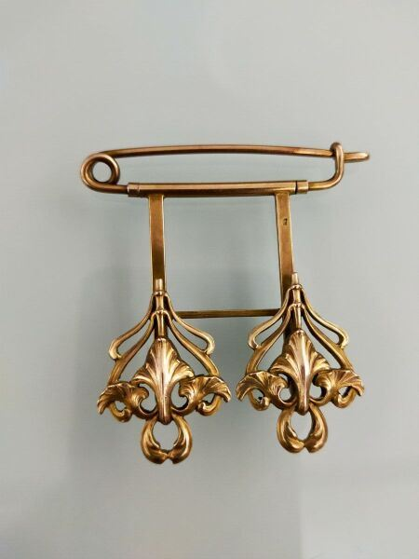 | Broche en argent doré 800 millièmes orné de deux motifs art nouveau  Poids : 10.4 gr |  | 70
108,1 |  | BRACELET OR ET PIERRES |  | 160
109 | 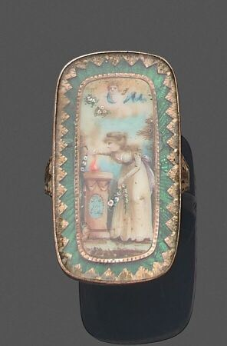 | Lot comprenant :  - une épingle en or jaune 750 millièmes ornée d'une micro mosaïque (poids brut : 2 g),  - une bague en argent 925 millièmes émaillée en polychromie (poids brut : 4,3 g).  (Usures et manques et traces de réparation) |  | 1800
110 | 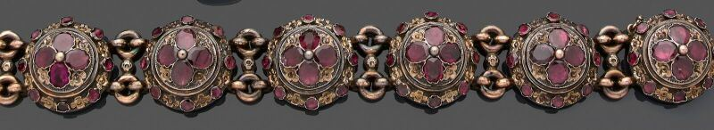 | Bracelet articulé en argent 925 millièmes décoré de six motifs feuillagés partiellement sertis de grenats sur clinquant.  (Accidents et manques à certaines pierres).  Poids brut : 55 g |  | 350
111 | 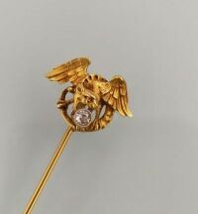 | Epingle de cravate en or jaune 750 millièmes, l'extrémité à décor de chimère retenant un diamant rond de taille ancienne.  Hauteur : 7 cm  Poids brut : 3,2 g |  | 200
112 | 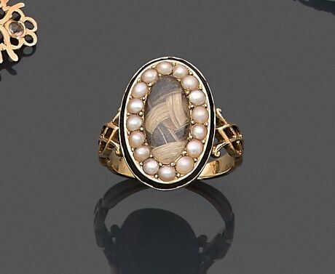 | Bague en or jaune 750 millièmes, le centre renfermant des cheveux dans un entourage de petites demi perles et filets d'émail noir.  (Manques à l'émail et usures).  Tour de doigt : 50,5  Poids brut : 3,8 g |  | 240
113 | 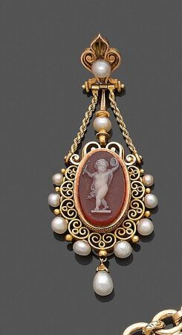 | Pendentif en or jaune 750 millièmes partiellement orné d'un camée agate dans un entourage de petites perles fines ou de culture.  (Transformations traces de soudures).  Hauteur : 5 cm  Poids brut : 6,4 g |  | 480
114 | 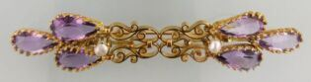 | Broche en or jaune 750 millièmes ajourée, le centre à décor d'agrafes, les extrémités ornées d'améthystes de forme poire.  (Egrisures et manque à une améthyste).  Longueur : 7 cm  Poids brut : 6,9 g |  | 220
115 | 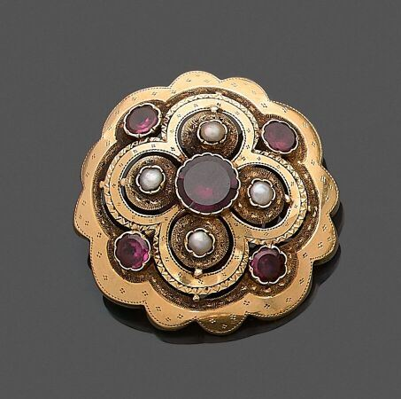 | Broche en or jaune 750 millièmes figurant une fleur ornée de grenats et petites demi perles.  Travail Français du XIXe siècle.  (Petites usures).  Hauteur : 3,5 cm  Poids brut : 6 g |  | 250
116 | 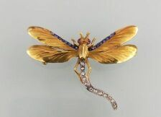 | Broche libellule en or jaune 750 millièmes partiellement sertie de diamants taillés en rose, saphirs et pierres bleues calibrées.  (Traces de réparation).  Hauteur : 3,2 cm  Poids brut : 7,2 g |  | 650
117 | 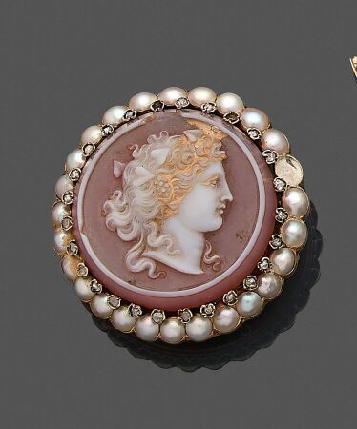 | Broche pouvant former motif en or jaune 750 millièmes ornée d'un camée agate figurant une tête de femme de profil dans un double entourage de diamants taillés en rose et de demi perles de culture.  (Manques et usures).  Hauteur : 3,5 cm  Poids brut : 19,9 g |  | 250
118 | 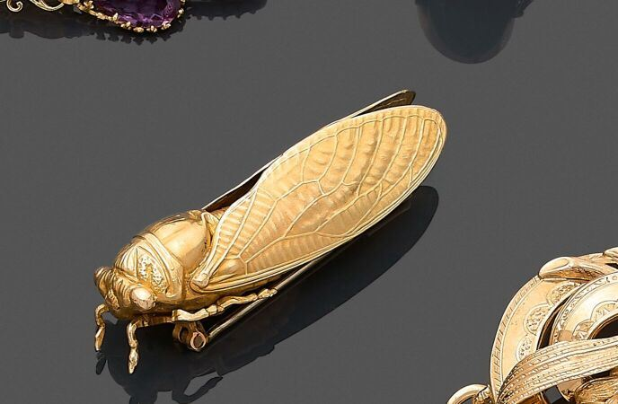 | Broche en or jaune 750 millièmes gravé figurant une cigale.  Longueur : 4,5 cm  Poids brut : 12,2 g  épingle e métal |  | 1200
119 | 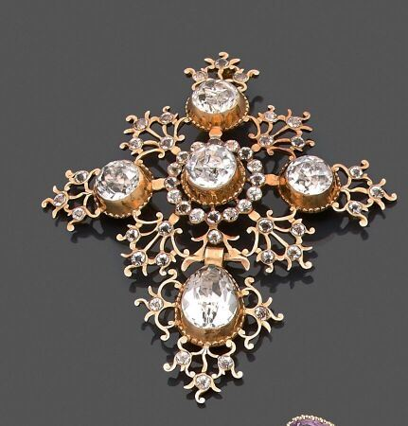 | Croix à pierres de Saint Lô en or jaune 585 millièmes sertie de pierres d'imitation blanches sur clinquants de forme ronde et poire en pampille.  XIXe siècle.  (Petits chocs).  Hauteur : 8 cm  Poids brut : 18 g |  | 780
120 | 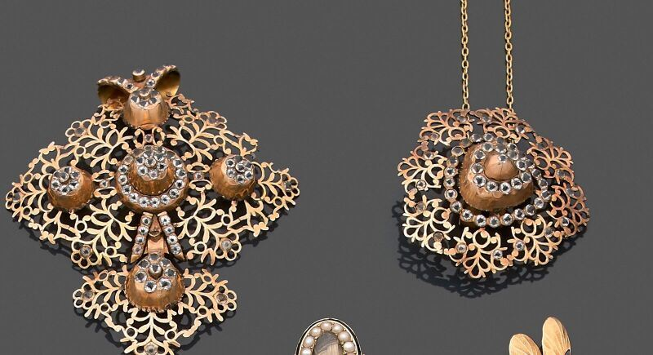 | Croix normande en or jaune 750 millièmes ajouré partiellement sertie de pierres d'imitation blanches.  On y joint un collier articulé en or jaune 750 millièmes.  (Traces de réparations).  Poids brut : 18,5 g |  | 390
121 | 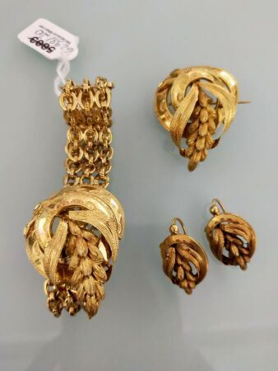 | Parure en or jaune 750 millièmes à décor de gerbes de blé comprenant un bracelet articulé décoré au centre d'un motif, d'une broche et d'une paire de boucle d'oreilles.  Système pour oreilles percées.  (Accidents et bosses).  Longueur bracelet : 18,5 cm  Poids brut total : 29,8 g |  | 1030
122 | 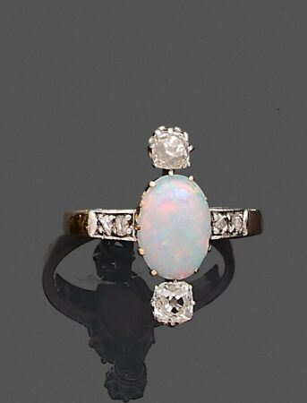 | Bague en or jaune 750 millièmes et platine 850 millièmes ornée au centre d'une opale de forme cabochon entre des diamants taillés en rose ou coussins de taille ancienne.  (Usures).  Tour de doigt : 56  Poids brut : 4,2 g |  | 600
123 | 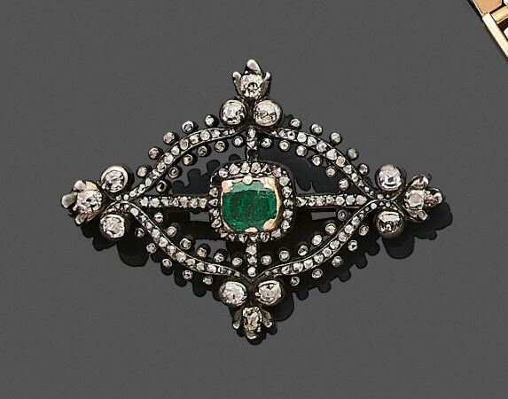 | Broche pouvant former pendentif en or 750 millièmes et argent 925 millièmes ajouré à décor feuillagé entièrement sertie de diamants taillés en rose et coussin de taille ancienne, le centre orné d'une émeraude sur clinquant.  (Egrisures, manques, transformation).  L'attache en métal.  Longueur : 3,7 cm  Poids brut : 8,6 g |  | 300
124 | 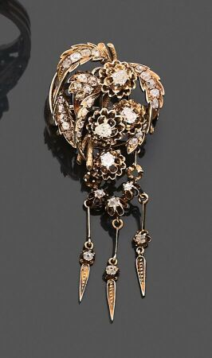 | Pendentif pouvant former broche en or jaune 750 millièmes à décor de feuillage partiellement serti de diamants ronds et coussin de taille ancienne certains en pampille.  (Manque probablement des motifs en pampille, traces de réparation).  Hauteur : 6 cm  Poids brut : 12,8 g |  | 550
125 | 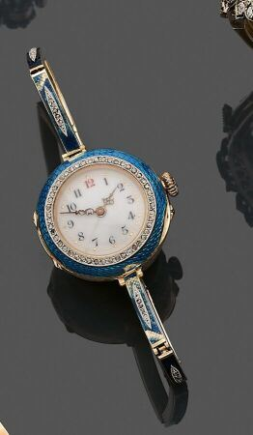 | Montre bracelet de dame en or jaune 750 millièmes, la montre de forme ronde, cadran émaillé blanc, chiffres arabes pour les heures, le tour de lunette et les maillons émaillés bleus partiellement sertis de diamants taillés en rose.  Mouvement mécanique.  (Manques, fêles, bosses - Fonctionnement non garanti).  Diamètre : 2,6 cm  Poids brut : 29,5 g |  | 800
126 | 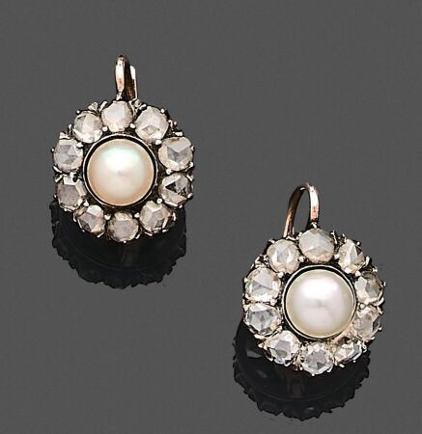 | Paire de boucles d'oreilles en or jaune 750 millièmes chacune ornée d'une perle fine ou de culture dans un entourage de diamants taillés en rose.  Système pour oreilles percées.  Hauteur : 1,5 cm  Poids brut : 4,3 g |  | 750
127 | 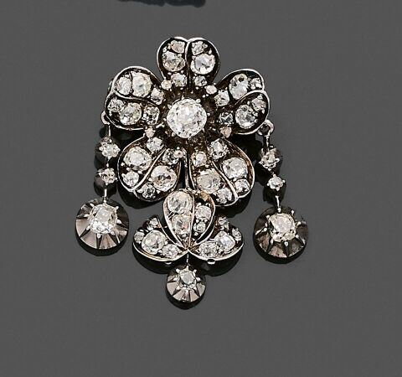 | Broche en argent 925 millièmes à décor de fleur entièrement sertie de diamants taillés en rose et ronds de taille ancienne, certains en pampille.  (Egrisures et manques dont un diamant).  Hauteur : 3,5 cm  Poids brut : 8,3 g |  | 1500
128 | 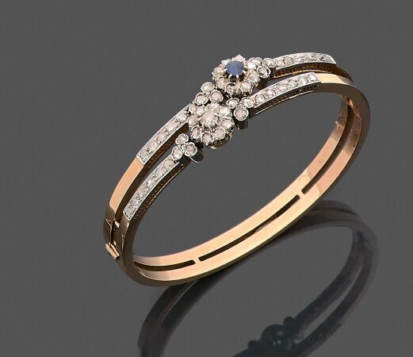 | Bracelet rigide et ouvrant en or jaune 750 millièmes, le centre orné d'un saphir de forme ronde et de diamants taillés en roses.  Travail Français du XIXe siècle.  Diamètre intérieur : 5,9 cm  Poids brut : 22,6 g |  | 1000
129 | 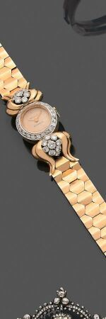 | Montre bracelet de dame en or jaune 750 millièmes et platine 850 millièmes, la montre de forme ronde, cadran émaillé blanc, index pour les heures, tour de lunettes et attaches ornés de diamants ronds taillés en huit-huit et de taille brillant, bracelet articulé.  Mouvement automatique.  Signée REGLIA sur le cadran.  (Usures - Fonctionnement non garanti).  Longueur : 17,5 cm  Poids brut : 41,3 g |  | 1200
130 | 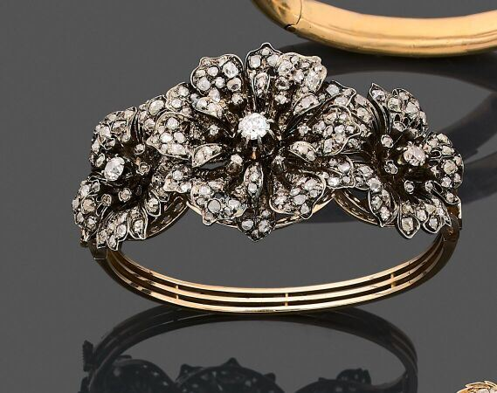 | Bracelet rigide et ouvrant en or jaune 750 millièmes et argent 925 millièmes, le centre décoré de trois fleurs ornées de diamants taillés en rose et ronds ou coussins de taille ancienne, celle du centre plus importante amovible.  (Usures, manque deux diamants, traces de soudure, un pétale à refixer)  Travail Français du XIXe siècle.  Diamètre intérieur : 6 cm  Poids brut : 50,8 g |  | 5000
131 | 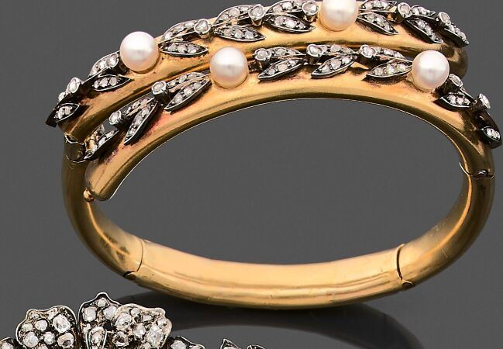 | Bracelet rigide ouvrant en or jaune 750 millièmes à décor d'enroulements, le centre appliqué de deux motifs en argent 925 millièmes figurant une couronne de laurier sertie de diamants taillés en roses et de perles de culture.  Travail du XIXe siècle.  (Bosses, perles rapportées et petite déchirure, accidents)  Diamètre intérieur : 6,5 cm  Poids brut : 38,7 g  Avec un écrin de la Maison BORGNIS GALLANTY MELLERIO gendre et successeur. |  | 1700
132 | 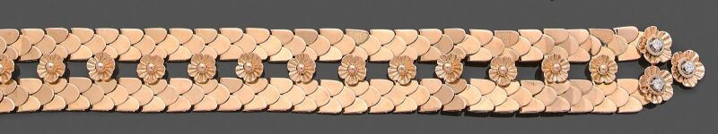 | Bracelet articulé en or jaune 750 millièmes ajouré, le centre orné d'une ligne de motifs fleurettes, ceux du fermoir ornés de diamants ronds de taille brillant.  (Manque une fleurette ?).  Longueur : 16,5 à 19 cm  Poids brut : 65,3 g |  | 2090
133 | 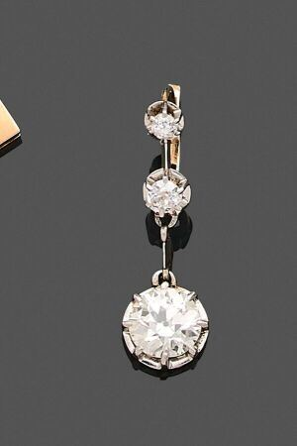 | Boucle d'oreille en or 750 millièmes ornée de trois diamants ronds de taille ancienne, un plus important en pampille.  Système pour oreille percée.  (Léger manque).  Poids approximatif calculé du diamant principal : 1.50/1.90 carat.  Hauteur : 3 cm  Poids brut : 2,8 g |  | 4500
134 | 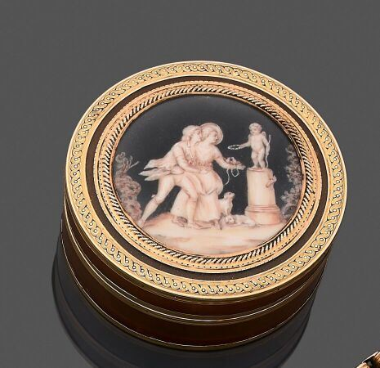 | Boite ronde en écaille blonde, la monture en or jaune à décor d'entrelacs, le couvercle serti d'une miniature sur ivoire à camaïeu brun sur fond noir figurant un couple galant se hâtant vers l'autel de l'Amour.  XVIIIe siècle (traces de poinçon et décharge : une clochette ).  Diamètre : 6 cm  Poids brut : 43 g  (Accidents). |  | 450
135 | 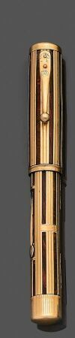 | WATERMAN, stylo plume en or jaune 18k et bakélite, modèle IDEAL. Remplissage par levier.  Vers 1920 / 1930  Poids brut 29 gr  Provenance : ce stylo appartenait au Gouverneur général, René Robin, gouverneur d'Indochine dans les années 1930.  Il est resté dans la famille et transmis par Succession. |  | 280
136 | 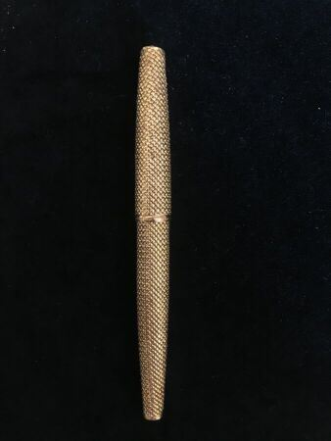 | BOUCHERON PARIS - PARKER  Stylo à plume en or jaune 750 millièmes gravé et métal.  (Usures et manques).  Signé et numéroté.  Hauteur : 13 cm  Poids brut : 34,7 g |  | 750
137 | 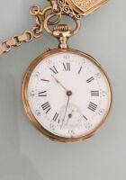 | Montre de poche en or jaune 750 millièmes, le fond gravé à décor de feuillage, cadran émaillé blanc, chiffres romains pour les heures, arabes et chemin de fer pour les minutes, trotteuse à six heures.  Remontoir au pendant, échappement à cylindre.  (Usures, bosses et accidents au verre - Fonctionnement non garanti).  Diamètre : 4,5 cm  Poids brut : 75 gr |  | 900
138 | 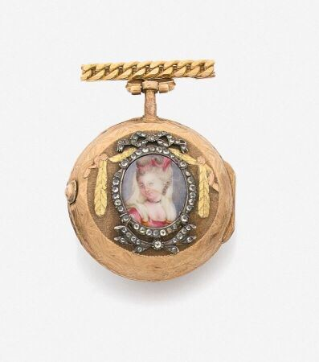 | Montre en or jaune 750 millièmes. Fond émaillé blanc (accidents et manques), chiffres arabes. Revers orné d'une peinture sur porcelaine représentant une jeune femme au ruban rose (fêlures) dans un entourage ciselé deux ors.  Fin du XVIIIe siècle.  Poids brut : 43,20 g.  ON JOINT : une barrette fantaisie. |  | 580
139 | 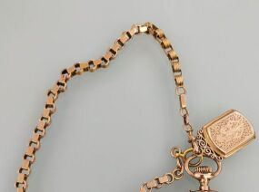 | Chaine giletière en or jaune 750 millièmes retenant un pendentif médaillon ouvrant également en or jaune 750 millièmes gravé.  (Usures).  Hauteur totale : 43 cm  Poids brut : 44,5 g |  | 1130
140 | 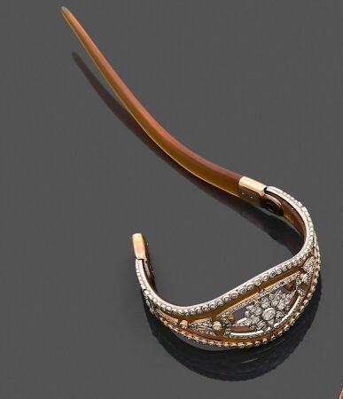 | Peigne de cheveux en écaille et or gris 750 millièmes, le centre à décor de fleur, la monture entièrement sertie de diamants taillés en rose et ronds de taille ancienne.  (Manque une branche et un diamant).  Hauteur : 11 cm  Poids brut : 15 g  Avec un écrin de la Maison J. CHAUMET sr de MOREL & CIE. |  | 4300
141 | 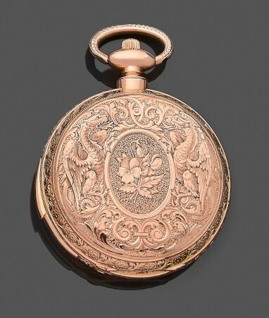 | Montre de poche savonnette en or jaune 750 millièmes gravé de fleurs, feuillage et dragons sur les deux faces, cadran émaillé jaune, le centre à décor rayonnant, chiffres arabes pour les heures, chemin de fer pour les minutes, trotteuse à neuf heures. Le fond laissant apparaître le mouvement avec indication des jours et de la date.  Remontoir au pendant, répétition des minutes par glissière à la carrure, balancier bimétallique à compensation, échappement à ancre empierrée.  La cuvette signée "DAUMEC F. DOMINGUE".  (Fonctionnent non garanti).  Diamètre : 5,3 cm  Poids brut : 138,7 g |  | 4800
142 | 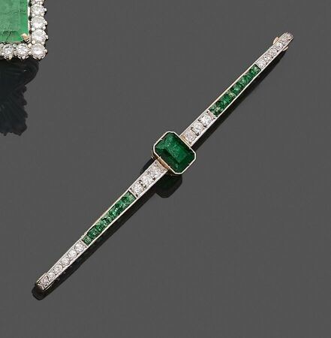 | Broche barrette en or jaune 750 millièmes ornée d'une ligne de diamants ronds de taille ancienne alternés d'émeraudes, celle du centre plus importante de forme rectangulaire à pans coupés.  (Egrisures et manques).  La monture gravée d'une inscription.  Longueur : 8 cm  Poids brut : 6,6 g |  | 480
143 | 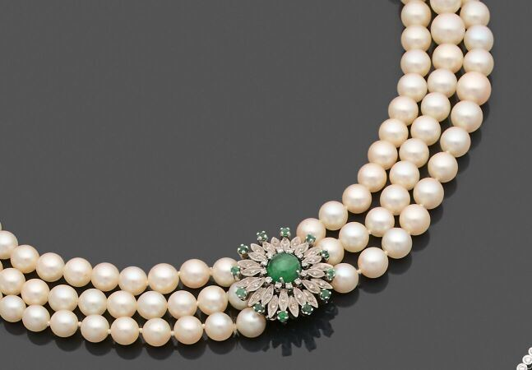 | Collier trois rangs de soixante-et-une, soixante-quatre et soixante-neuf perles de culture en chute, le fermoir en or gris 750 millièmes à décor de fleurs orné d'une émeraude de forme cabochon dans un entourage de diamants taillés en huit-huit et petites émeraudes.  (Egrisures).  Diamètre des perles : 6.00/6.50 à 9.00/9.50 mm  Longueur : 43,5 cm environ  Poids brut : 113,5 g |  | 800
144 | 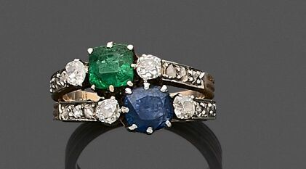 | Bague en or jaune 750 millièmes figurant deux anneaux chacun orné d'un saphir ou d'une émeraude entre des lignes de diamants taillés en rose et ronds de taille ancienne.  (Egrisures).  Tour de doigt : 54  Poids brut : 5,4 g |  | 900
145 | 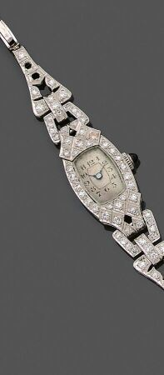 | Montre bracelet de dame en or gris 750 millièmes et platine 850 millièmes, la montre de forme rectangulaire, cadran émaillé crème, chiffres arabes pour les heures, chemin de fer pour les minutes, tour de lunette et les attaches à décor géométrique ornées de diamants ronds taillés en huit-huit.  Mouvement mécanique.  (Manque deux diamants, usures, fonctionnement non garanti).  Poids brut total : 19,6 g |  | 460
146 | 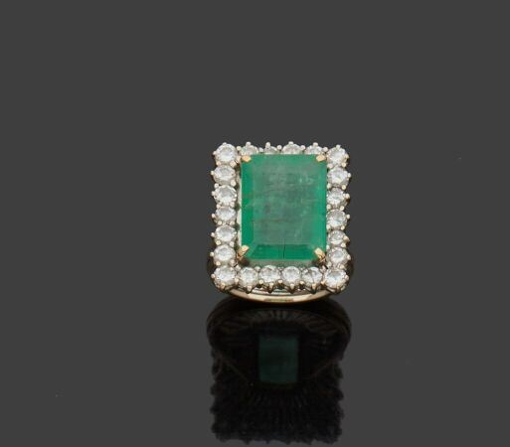 | Bague en or gris 18K (750 millièmes) sertie d'une émeraude taillée à pans dans un entourage de 22 diamants taillés en brillant d'environ 0,10 ct chacun.  Long. 2,2 cm.  Tour de doigt : 55.  Poids brut : 11,12 g | Invendu
147 | 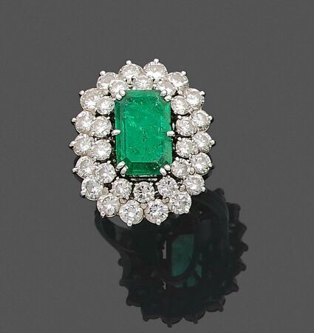 | Bague en platine 850 millièmes ornée au centre d'une émeraude rectangulaire à pans coupés dans un double entourage de diamants ronds de taille brillant.  (Egrisures, manques et givres en surface).  Tour de doigt : 52  Poids brut : 12,6 g |  | 1800
148 | 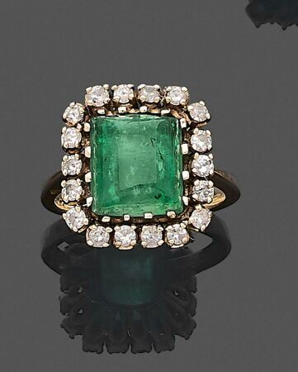 | Bague en or jaune 750 millièmes, ornée au centre d'une émeraude de forme cabochon  dans un entourage de dix-huit diamants ronds de taille brillant.  Tour de doigt : 57,5  Poids brut : 7,2 g.  (Egrisures) |  | 1000
149 | 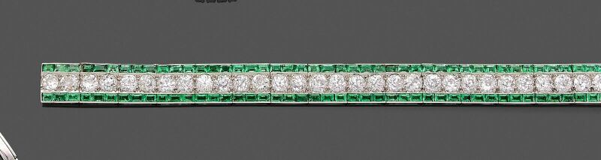 | Bracelet articulé en platine 850 millièmes et or 750 millièmes entièrement serti d'une ligne de trente-huit diamants ronds de taille ancienne entre deux lignes d'émeraudes calibrées.  (Egrisures et petits manques).  Longueur : 17 cm  Poids brut : 26,3 g |  | 11000
150 | 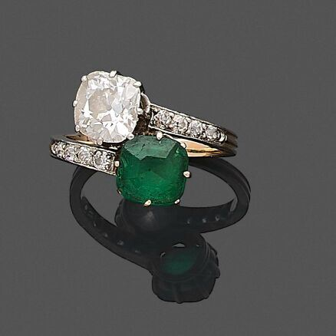 | Bague "Toi & Moi" en or jaune 750 millièmes, le centre orné d'une émeraude et d'un diamant coussin de taille ancienne entre deux lignes de petits diamants ronds taillés en huit-huit ou de taille ancienne.  (Egrisures et petits manques).  Poids approximatif calculé du diamant principal : 1.30/1.50 carat  Tour de doigt : 55  Poids brut : 4,4 g |  | 7100
151 | 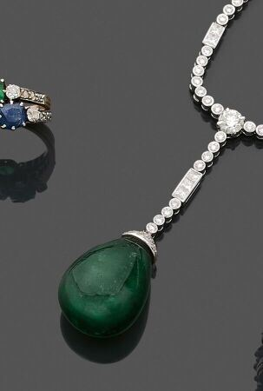 | Collier articulé en or gris 750 millièmes entièrement serti de lignes de diamants ronds de taille brillant alternées de diamants de taille princesse et retenant en pendentif une émeraude de forme goutte.  (Givres en surface)  Longueur : 41 cm  Hauteur du pendentif : 6 cm  Poids brut : 36 g | Invendu
152 | 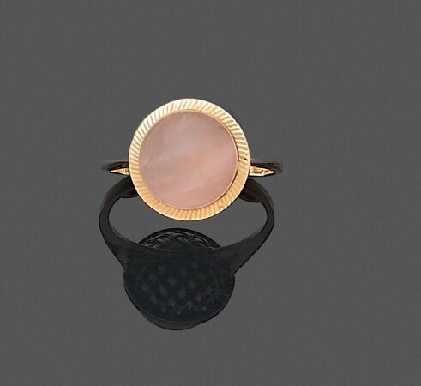 | Bague en or jaune 750 millièmes ornée au centre d'une boule en pierre fine rose.  Tour de doigt : 49 (boules)  poids brut : 4,1 g |  | 150
153 | 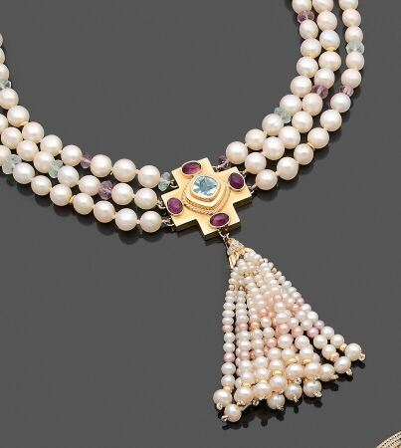 | Collier trois rangs de perles de culture choker alternées de petites pierres facettées retenant au centre un motif "croix" en or jaune 750 millièmes orné d'une pierre bleue entre des améthystes de forme cabochon et supportant en pampille un pompon. Le fermoir et la monture en or jaune 750 millièmes.  (Accident et égrisures).  Diamètre des perles du collier : 6.00/6.50 à 7.00/7.50  Longueur : 44 cm  Poids brut : 108.9 g |  | 900
154 | 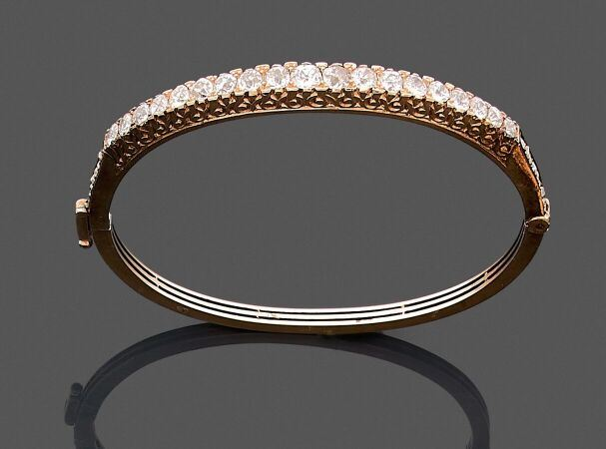 | Bracelet rigide et ouvrant en or jaune 375 millièmes, le centre orné d'une ligne de dix-neuf diamants ronds de taille ancienne en chute entre deux petites lignes de diamants taillés en rose.  Diamètre intérieur : 5,8 cm  Poids brut : 11,7 g |  | 1450
155 | 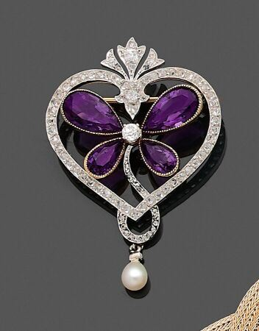 | Broche pouvant former pendentif platine 850 millièmes et en or 750 millièmes de deux tons figurant un papillon orné d'améthystes dans un motif coeur serti de diamants taillés en roses et ronds de taille ancienne, une petite perle de culture en pampille.  Hauteur : 4,3 cm  Poids brut : 10,4 g |  | 1550
156 | 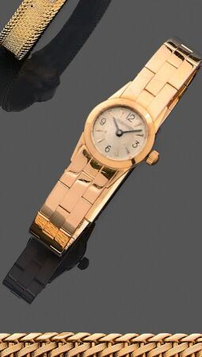 | Montre bracelet de dame en or jaune 750 millièmes, la montre de forme ronde, cadran émaillé crème, chiffres arabes pour les heures, bracelet souple.  Mouvement à quartz.  Signée JAEGER LECOULTRE sur le cadran.  (Transformations, usures et petits manques au verre -Fonctionnement non garanti).  Diamètre intérieur : 5,5 cm  Poids brut : 41,5 g |  | 1250
157 | 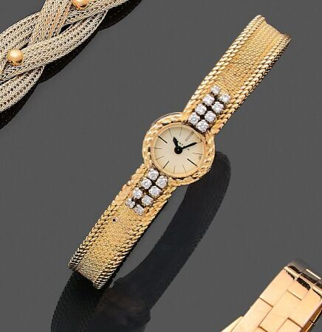 | Montre bracelet de dame en or jaune 750 millièmes, la montre de forme ronde, cadran émaillé crème, indexes pour les heures, aiguilles en acier bleui, les attaches ornées de petits diamants ronds de taille brillant, bracelet souple en or.  Signée CARTIER sur le cadran.  (Traces de réparation, déformations - Fonctionnement non garanti).  Avec un écrin et un document des services des livraisons CARTIER).  Poids brut : 23,3 g |  | 700
158 | 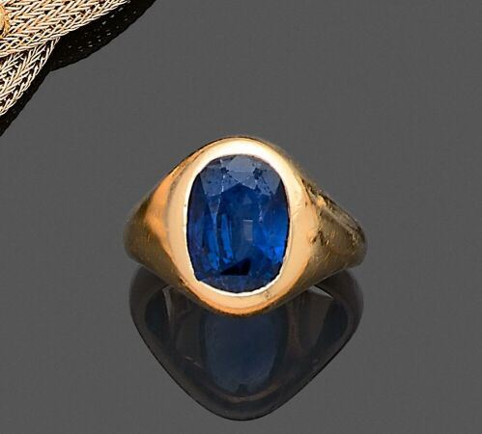 | Bague en or jaune 750 millièmes, le centre orné d'un saphir ovale serti clos.  (Egrisures, manques, et usures).  Tour de doigt : 56  Poids brut : 13,2 g |  | 7000
159 | 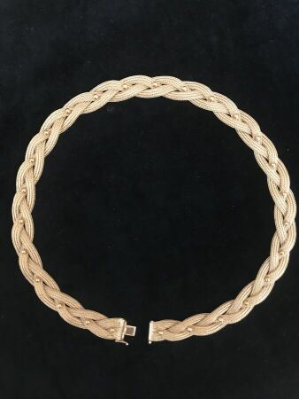 | Collier souple en or jaune 750 millièmes, les maillons tressés et décorés de petites boules d'or.  Longueur : 49 cm  Poids brut : 62,3 g |  | 2000
160 | 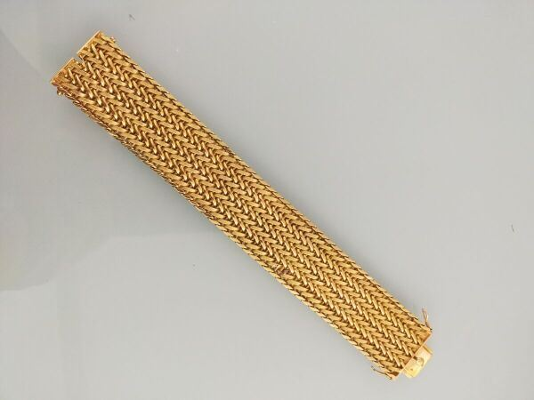 | Large bracelet en or jaune 750 millièmes, les maillons tressés en or uni ou gravé alternés.  (Manque un maillon).  Longueur : 19 cm  Poids brut : 81,5 g |  | 2610
161 | 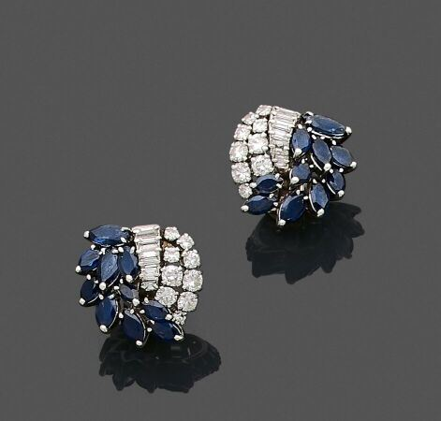 | Paire de boucles d'oreilles en or gris 750 millièmes et platine 850 millièmes, chacune à décor de feuillage stylisé orné de saphirs et diamants rectangulaires ou ronds de taille brillant.  (Egrisures et petits manques).  Système à pince.  Hauteur : 2 cm  Poids brut : 15,6 g |  | 1600
162 | 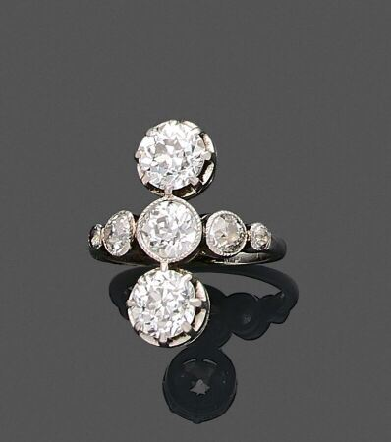 | Bague en platine 850 millièmes, le centre orné de diamants ronds de taille ancienne, deux plus importants.  (Egrisures et petits manques).  Tour de doigt : 49,5  Poids brut : 5 g |  | 1950
163 | 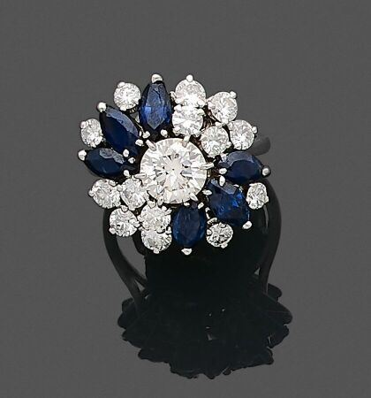 | Bague en or gris 750 millièmes et platine 850 millièmes le centre à décor de fleur stylisée entièrement serti de saphirs navettes et diamants ronds de taille brillant, un plus important.  (Usures, traces de réparation et égrisures).  Poids approximatif calculé du diamant principal : 1.10/1.25 carat.  Tour de doigt : 54,5/55 environ  Poids brut : 8.5 g |  | 3600
164 | 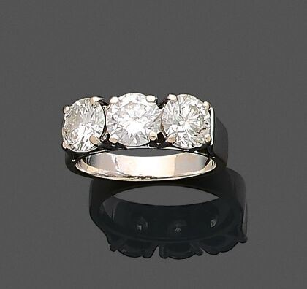 | Bague en or gris 750 millièmes ornée au centre de trois diamants ronds de taille brillant.  (Usures).  Trois diamants pesant approximativement 0.80/0.90 carat pour deux et 0.80/1.00 carat pour un.  Tour de doigt : 52  Poids brut : 5,8 g |  | 4000
165 | 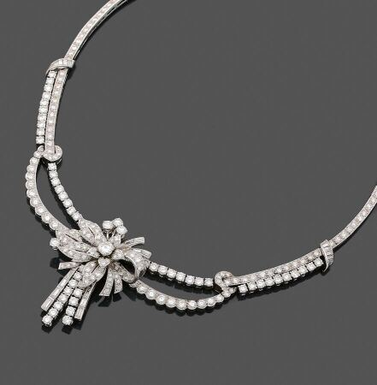 | Collier articulé en or gris 750 millièmes et platine 850 millièmes entièrement serti de diamants ronds de taille brillant retenant au centre un motif feuille amovible et pouvant former clip de revers également en or gris 750 millièmes et platine 850 millièmes serti de diamants rectangulaires et ronds de taille brillant, certains en pampille.  (Manque une épingle).  Hauteur pendentif : 4,8 cm  Poids brut : 80,5 g |  | 10000
166 | 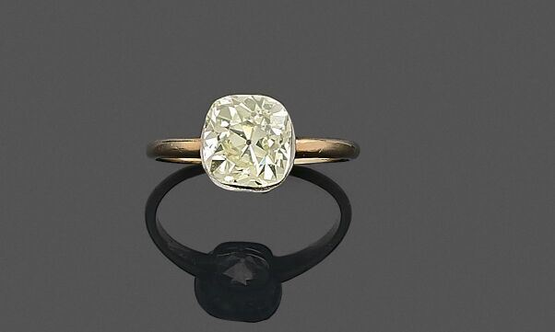 | Bague en or 750 millièmes de deux tons ornée au centre d'un diamant de forme coussin et de taille ancienne de couleur fantaisie jaune.  (Pierre à ressertir, petits manques et usures).  Tour de doigt : 55  Poids brut : 2,5 g  Accompagné d'un rapport de CGL n°27359 de septembre 2022 précisant :  - Masse : 3.11 carats  - Couleur : "Fancy Light yellow"  - Pureté : SI1  - Fluorescence : Moyenne  - Dimensions : 8.56 x 8.15 x 5.82 mm |  | 8500
167 | 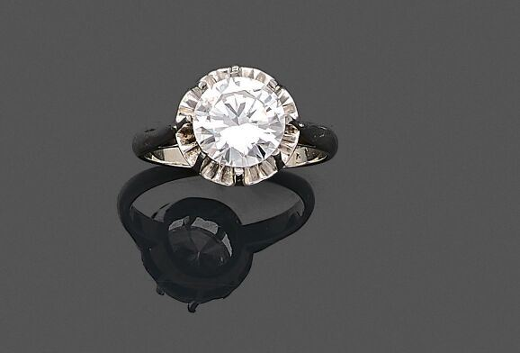 | Bague en or gris 750 millièmes ornée d'un diamant rond de taille brillant.  (Pierre à ressertir).  Tour de doigt : 54  Poids brut : 4,2 g  Accompagné d'un rapport diamant de CGL N° 27126 de septembre 2022 précisant :  - Masse : 2.07 carats  - Couleur : H  - Pureté : Si1  - Fluorescence : Aucune  - Dimensions : 8.42 - 8.48 x 4.75 mm |  | 12500
168 | 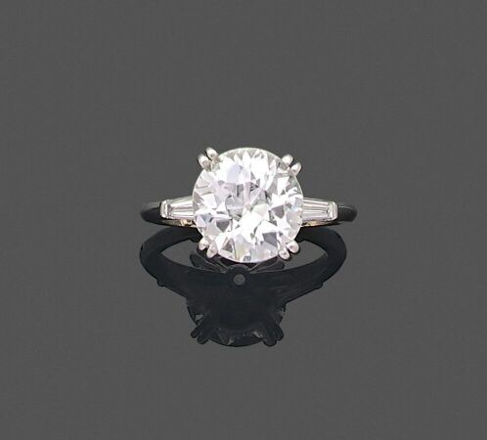 | BOUCHERON  Bague en platine 850 millièmes ornée au centre d'un diamant rond demi taille entre deux diamants trapèzes.  Tour de doigt : 48,5 boules  Poids brut : 5,2 g  Accompagnée d'un rapport diamant du CGL n°27423 d'octobre 2022 précisant :  - Masse : 3.95 carats  - Couleur : G  - Pureté : Si1  - Fluorescence : "Faint"  - Dimensions : 10.45 - 10.69 x 5.93 mm |  | 37000
169 | 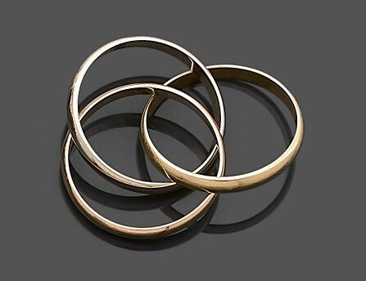 | CARTIER, modèle "Trinity".  Bague trois anneaux entrelacés en or 750 millièmes de trois tons.  Signée et numérotée.  Tour de doigt : 50 environ  Poids brut : 4,5 g |  | 200
170 | 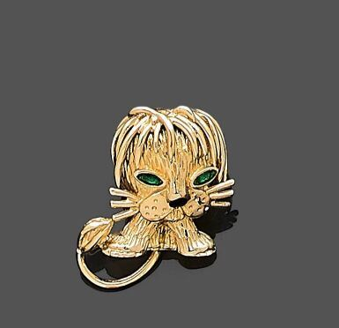 | VAN CLEEF & ARPELS.  Pins en or jaune 750 millièmes figurant un lionceau, les yeux émaillés verts, le museau émaillé noir.  Signé et numéroté.  Hauteur : 2 cm  Poids brut : 6,6 g |  | 2300
171 | 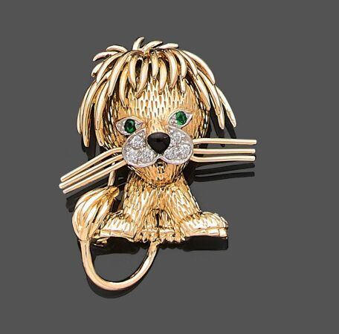 | VAN CLEEF & ARPELS.  Clip de revers en or jaune 750 millièmes et platine 850 millièmes figurant un lionceau, les yeux ornés d'émeraudes, le museau émaillé noir et orné de diamants ronds de taille brillant.  Travail Français vers 1963.  Signé et numéroté.  Hauteur : 3,3 cm  Poids brut : 12,2 g |  | 5100
172 | 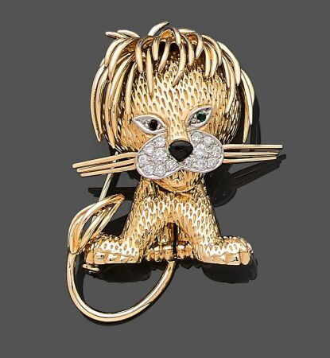 | VAN CLEEF & ARPELS.  Clip de revers en or jaune 750 millièmes et platine 850 millièmes figurant un lionceau, les yeux ornés d'émeraudes, le museau émaillé noir et orné de diamants ronds de taille brillant.  (Manque une émeraude, signature partiellement effacée).  Travail Français vers 1962.  Signé et numéroté.  Hauteur : 4,8 cm  Poids brut : 24 g |  | 6600
173 | 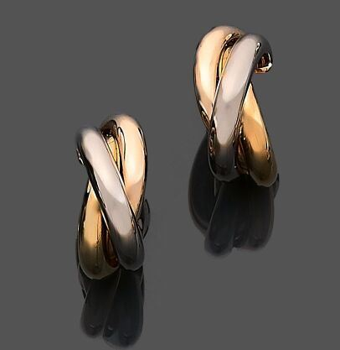 | CARTIER, modèle "Trinity".  Paire de boucles d'oreilles en or 750 millièmes de trois tons, chacune figurant trois anneaux entrelacés.  Système à pince.  Signées et numérotées.  Hauteur : 1,7 cm  Poids brut : 9,8 g  Avec un écrin et un certificat de la Maison CARTIER. |  | 800
174 | 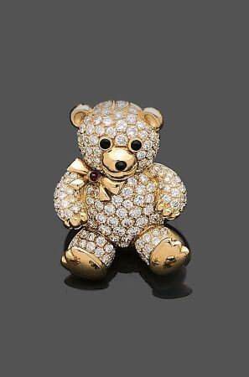 | Clip de revers en or jaune 750 millièmes figurant un ourson pavé de diamants ronds de taille brillant, les yeux émaillés noirs.  Hauteur : 2,8 cm  Poids brut : 14,3 g |  | 900
175 | 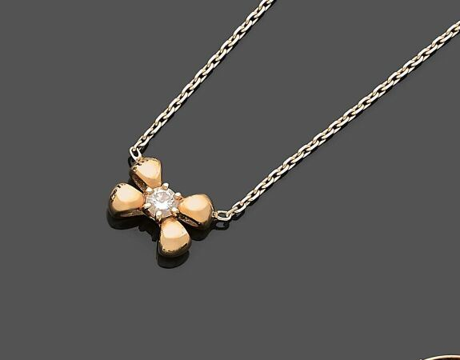 | CHAUMET PARIS  Collier articulé en or jaune 750 millièmes retenant au centre un motif noeud en or jaune 750 millièmes orné d'un diamant rond de taille brillant.  Signé et numéroté.  Longueur : 44,5 cm  Poids brut : 6,0 g  Avec un écrin. |  | 650
176 | 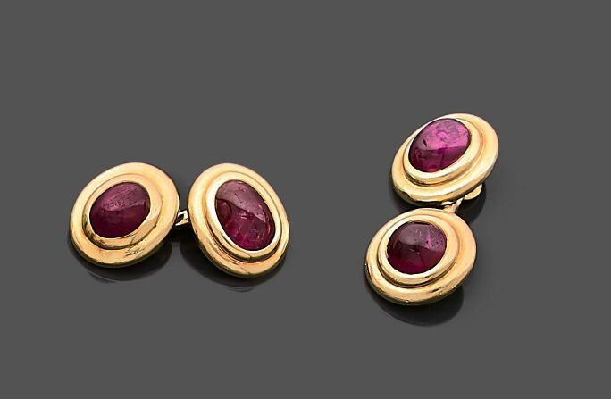 | CARTIER PARIS  Paire de boutons de manchettes en or jaune 750 millièmes, les extrémités de forme ovale ornées de rubis cabochon.  (Usures et givres en surface).  Signés et numérotés.  Poids brut : 14,4 g |  | 2800
177 | 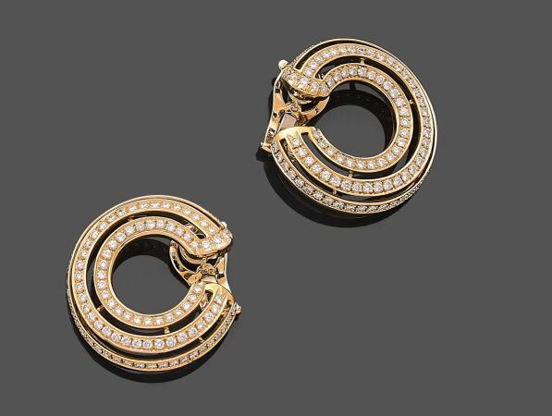 | POIRAY  Paire de boucles d'oreilles en or jaune 750 millièmes, chacune figurant trois anneaux ornés de diamants ronds de taille brillant.  Système à pince.  Signées et numérotées.  Hauteur : 3 cm  Poids brut : 19,9 g |  | 2500
178 | 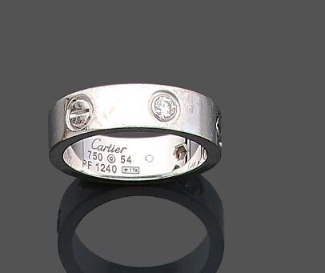 | CARTIER, modèle "Love"  Alliance en or gris 750 millièmes décorée de motifs vis et ornée de trois diamants ronds de taille brillant sertis clos.  (Usures).  Signée et numérotée.  Tour de doigt : 54  Poids brut : 9 g |  | 1200
179 | 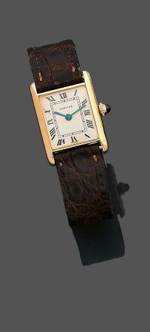 | CARTIER  Tank  No. 026364  Montre bracelet de dame en or 18k (750). Boîtier rectangulaire avec la fermeture à vis sur la carrure, porte le poinçon de maître « EJ ». Saphir cabochon sur le remontoir. Cadran blanc avec chiffres romains, chemin de fer au centre. Mouvement mécanique signé Cartier. Fermoir déployant en or 18k (750) avec poinçon de maître illisible, numéroté.  (Fonctionnement non garanti).  Dim. 18 x 25 mm  Poids brut. 23,5 g  Pour ce lot, la SC E & S PORTIER est assistée d'Ader Watches, expert SFEP, 10 Place Vendôme, 75001 PARIS. |  | 3600
180 | 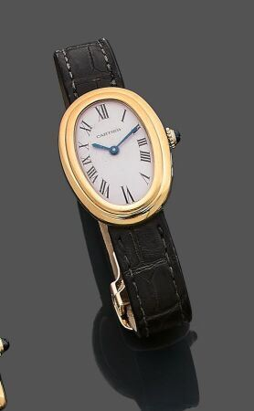 | CARTIER  Baignoire  No. 78094 0064  Montre bracelet de dame en or 18k (750). Boîtier à double godrons, fermeture à vis. Remontoir saphir. Cadran blanc avec chiffres romains. Mouvement mécanique. Boucle déployante en or 18k (750) signée.  (Fonctionnement non garanti).  Dim. 22,5 x 31,5 mm  Poids brut. 31,4 g  Pour ce lot, la SC E & S PORTIER est assistée d'Ader Watches, expert SFEP, 10 Place Vendôme, 75001 PARIS. |  | 4300
181 | 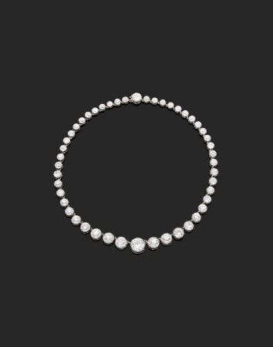 | Collier articulé en argent 925 millièmes et or gris 375 millièmes entièrement serti d'une ligne de quarante-huit diamants ronds de taille ancienne en chute.  Fermoir numéroté.  (Chainette de sécurité à refixer).  Longueur : 38,5 cm  Poids brut : 29,2 g  Avec une estimation pour Assurance de la Maison VAN CLEEF & ARPELS du 5 mai 1967 précisant :  - quarante-huit brillants ronds pesant 50,25 carats environ.  Avec un écrin |  | 185000
182 | 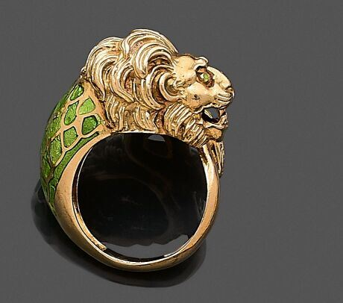 | Bague en or jaune 750 millièmes à décor d'enroulement et figurant un lion partiellement émaillé vert.  (Petits manques à l'émail).  Tour de doigt : 51 environ  Poids brut : 12,4 |  | 600
183 | 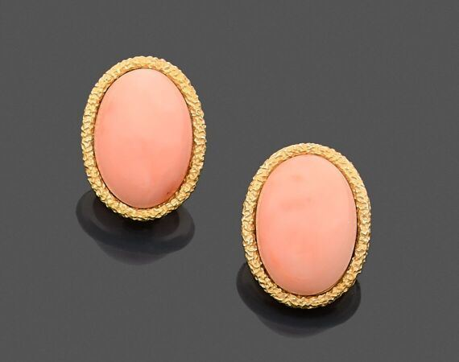 | Paire de boucles d'oreilles en or jaune 750 millièmes gravé, chacune ornée d'un cabochon de corail.  Système à pince.  Hauteur : 2,6 cm  Poids brut : 17,5 g |  | 800
184 | 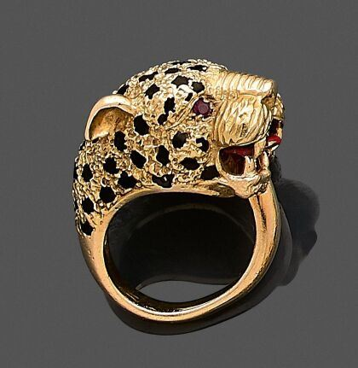 | Bague en or jaune à décor d'enroulement figurant une panthère partiellement émaillée noire.  (Manque à l'émail)  Tour de doigt : 46 environ  Poids brut : 16 g |  | 1000
185 | 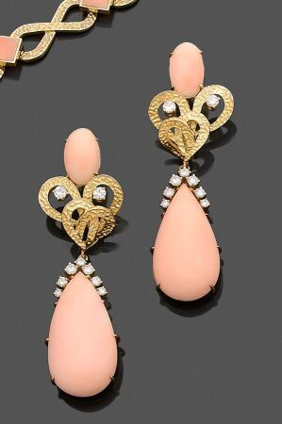 | Paire de pendants d'oreilles en or jaune 750 millièmes gravé à décor d'enroulements, chacune ornée de deux diamants ronds de taille brillant et d'un cabochon de corail supportant en pampille un motif amovible serti d'un cabochon de corail serti de petits diamants ronds de taille brillant.  Système à pince.  Hauteur : 7 cm  Poids brut : 35,7 g |  | 2000
186 | 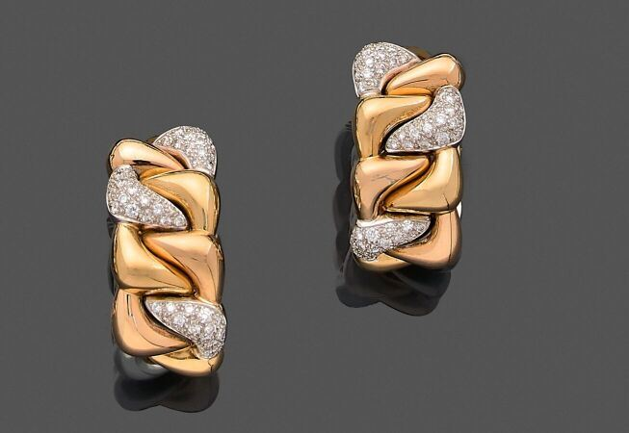 | POIRAY  Paire de boucles d'oreilles en or 750 millièmes de deux tons de forme bombée, chacune figurant des maillons entrelacés, certains pavés de diamants ronds de taille brillant.  Système à pince.  Signées.  Hauteur : 3 cm  Poids brut : 48,8 g |  | 1700
187 | 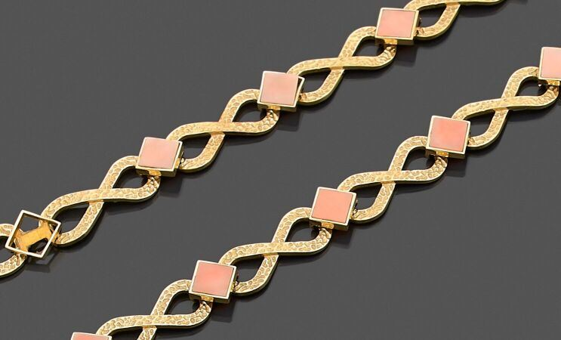 | Sautoir articulé en or jaune 750 millièmes gravé, les maillons figurant des "huit" alternés de motifs carrés ornés de corail.  (Manques de nombreux motifs corail, certains à refixer).  Hauteur : 37,5 cm  Poids brut : 96,1 g |  | 3100
188 | 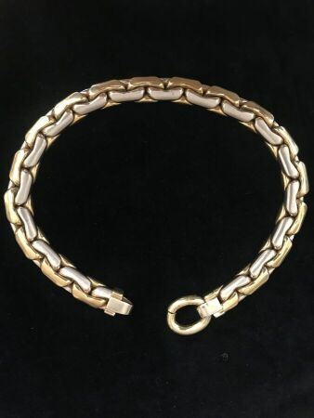 | Collier articulé en 750 millièmes de deux tons, les maillons tressés.  Longueur : 41 cm  Poids brut : 156,3 g |  | 5030
189 | 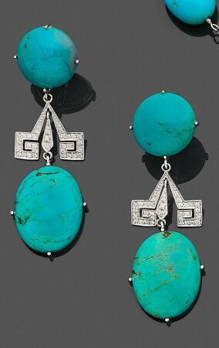 | Paire de pendants d'oreille en or gris 750 millièmes chacun ornés de deux pierres ornementales (turquoises) de forme cabochon et de motifs à décor géométrique sertis.  Système pour oreilles percées.  Hauteur : 5,4 cm  Poids brut : 12,8 g |  | 600
190 | 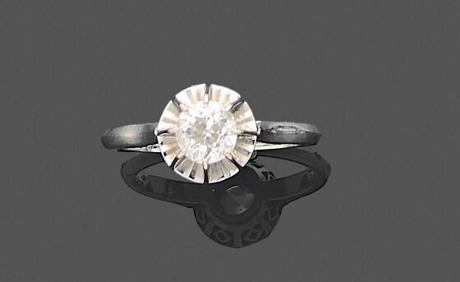 | Bague en or gris 750 millièmes ornée au centre d'un diamant rond de taille ancienne.  Tour de doigt : 57,5  Poids brut : 4,3 g |  | 600
191 | 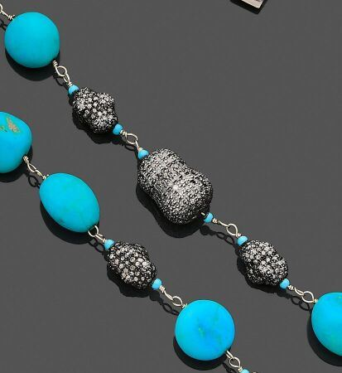 | Sautoir articulé en argent 925 millièmes composé de pierres ornementales (turquoises) partiellement alternées de motifs pavés de diamants ronds de taille brillant.  (Accidents à certaines pierres).  Longueur : 105 cm  Poids brut : 111,1 g |  | 600
192 | 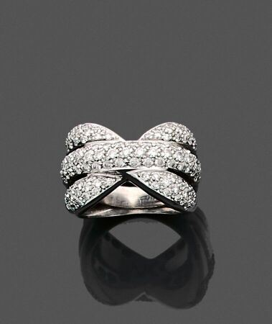 | Bague en or gris 750 millièmes, le centre figurant un noeud entièrement pavé de diamants ronds de taille brillant.  (Manque un diamant).  Tour de doigt : 47 environ  Poids brut : 14,3 g |  | 700
193 | 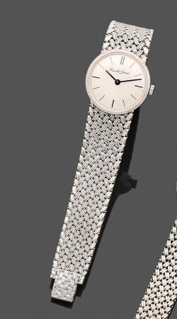 | Montre bracelet de dame en or gris 750 millièmes, la montre de forme ronde, index bâtonnets pour les heures, bracelet souple en or tressé.  Mouvement mécanique.  Signée BUCHE-GIROD sur le cadran.  (Fonctionnement non garanti).  Longueur : 15 cm  Poids brut : 39 g |  | 1080
194 | 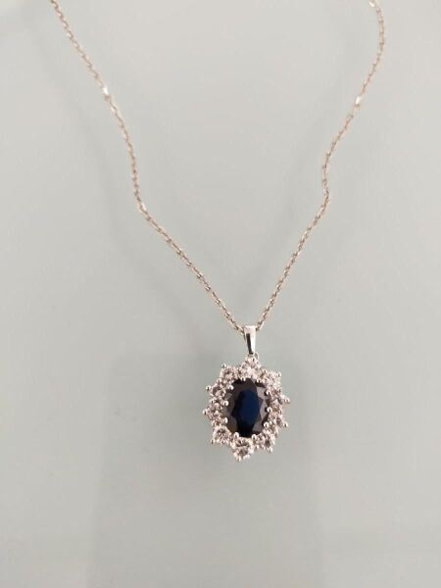 | Collier articulé en or gris 750 millièmes retenant en pendentif un saphir de forme ovale dans un entourage de dix diamants ronds de taille brillant.  Longueur : 38 et 42 cm  Poids brut : 8,9 g |  | 1200
195 | 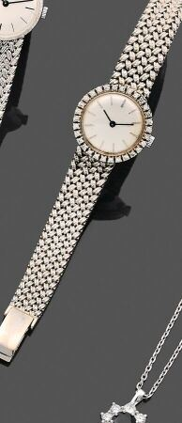 | Montre bracelet de dame en or gris 750 millièmes, la montre de forme ronde, cadran émaillé gris, index bâtonnets pour les heures, tour de lunette orné de diamants ronds de taille brillant et taillés en huit-huit. Le bracelet souple en or tressé.  Mouvement mécanique.  (Usures et fonctionnement non garanti)  Longueur : 16 cm  Poids brut : 41,3 g |  | 1160
196 | 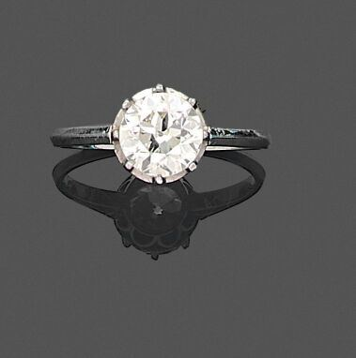 | Bague en platine 850 millièmes ornée au centre d'un diamant rond de taille ancienne pesant 1.38 carats.  (Pierre à ressertir).  Tour de doigt : 52  Poids brut : 2,5 g |  | 1800
197 | 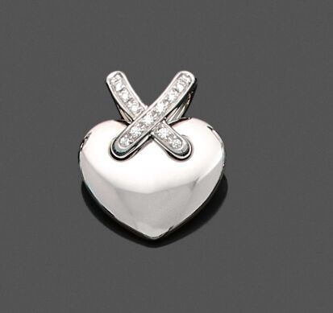 | CHAUMET  Pendentif en or gris 750 millièmes figurant un coeur retenu par deux liens ornés de diamants ronds de taille brillant.  Signé et numéroté.  Hauteur : 2 cm  Poids brut : 6,3 g  Avec un écrin de la Maison Chaumet |  | 1100
198 | 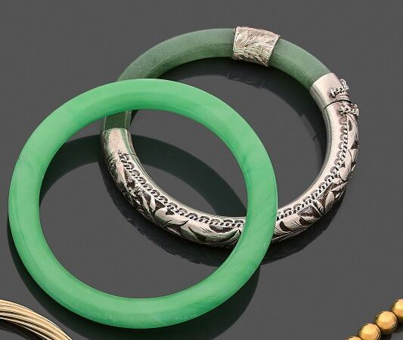 | Bracelet rigide et ouvrant en argent 925 millièmes gravé et jade.  (Usures accident).  Poids brut : 27,8 g  On y joint un bracelet en verre vert. |  | 30
199 | 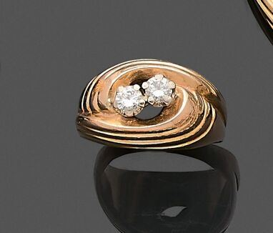 | Bague en or jaune 750 millièmes, le centre à décor d'enroulement orné de deux diamants ronds de taille brillant.  (Marque de mise à grandeur).  Tour de doigt : 50,5  Poids brut : 5,6 g |  | 250
200 | 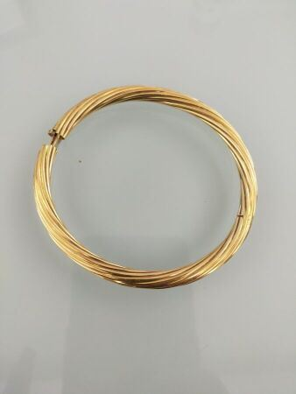 | Bracelet rigide et ouvrant en or jaune 750 millièmes gravé à décor de torsades.  (Usures).  Diamètre intérieur : 6,3 cm  Poids brut : 18,8 g |  | 750
201 | 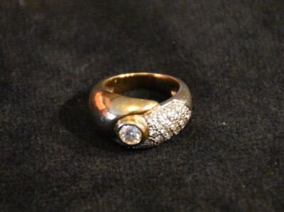 | Bague en or 750 millièmes de deux tons, le centre à décor mouvementé orné de diamants ronds de taille brillant, un plus important serti clos.  Tour de doigt : 47  Poids brut : 11 g |  | 500
202 | 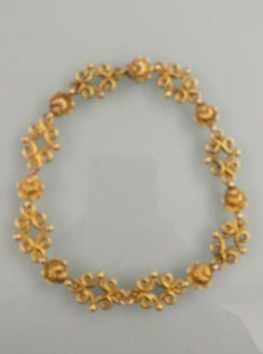 | Collier articulé en or jaune 750 millièmes, les maillons à décor d'enroulements alternés de motifs coquille.  (Petites bosses, usures et un anneau changé).  Longueur : 37,5 cm  Poids : 21,5 g |  | 690
203 | 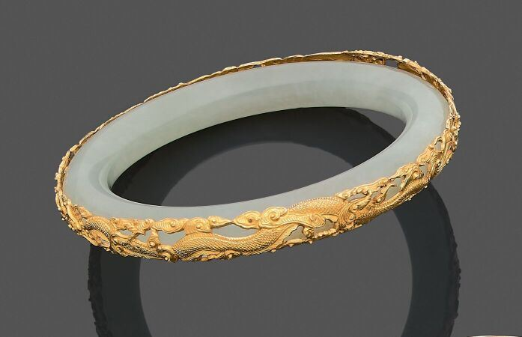 | Bracelet rigide en jade, le tour appliqué d'un motif en or jaune 750 millièmes à décor de dragons.  Diamètre intérieur : 6,8 cm  Poids brut : 91,3 g |  | 1600
204 | 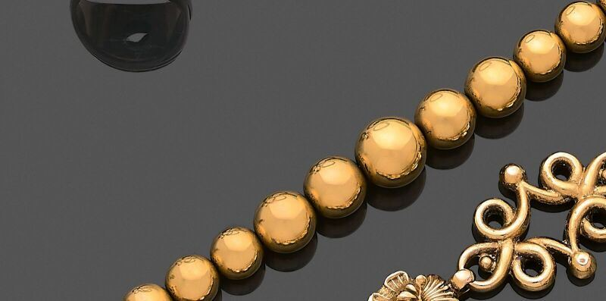 | Collier de boules d'or 750 millièmes en chute.  (Usures).  Longueur : 42,3 cm  Poids brut : 32 g  On y joint une broche en métal doré partiellement sertie de pierres d'imitation blanches. |  | 1030
205 | 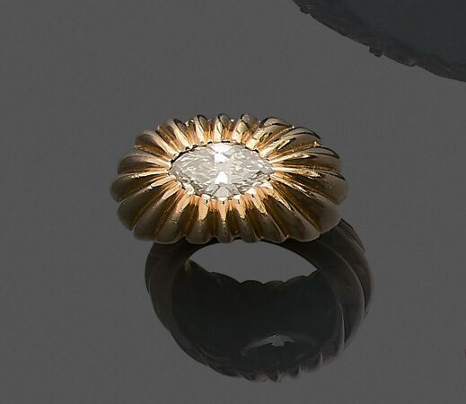 | Bague en or jaune 750 millièmes gravé à décor de godrons, le centre orné d'un diamant navette.  Tour de doigt : 55  Poids brut : 14 g  Poids approximatif du diamant : 1.10/1.40 ct |  | 1800
206 | 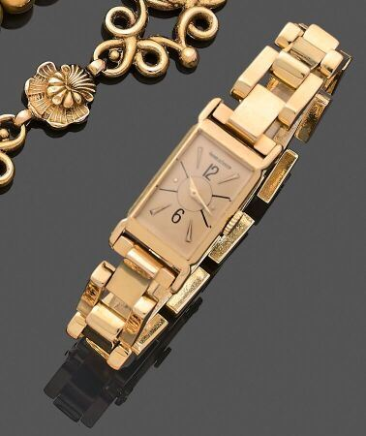 | JAEGER LE COULTRE  Montre rectangulaire en or jaune 18K, cadran champagne index épis or, mouvement mécanique 9RU calibre 407, bracelet "trois rangs", fermoir à bascule  n°248 321 (1938)  Poids brut : 48.70 gr |  | 1450
207 | 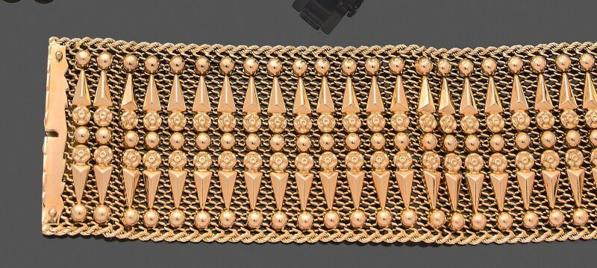 | Large bracelet ruban en or jaune 750 millièmes décoré de motifs de fleurettes, demi boules et pointes entre deux fils d'or torsadés.  Longueur : 20 cm  Poids brut : 88 g |  | 2840
208 | 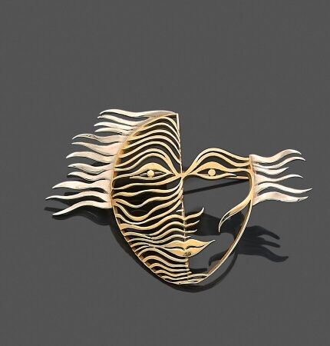 | Broche en or 585 millièmes de deux tons figurant un visage.  Hauteur : 4,1 cm  Poids brut : 12,3 g |  | 500
209 | 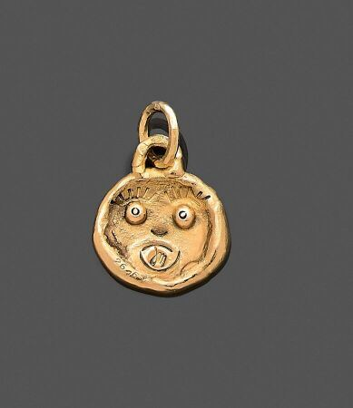 | Pendentif figurant une tête en jaune en or 750 millièmes  Poids : 12,64g  Provenance: Ecrin de Mme Casanova, ancien propriétaire du restaurant le Fouquet's et amie de l'artiste |  | 850
210 | 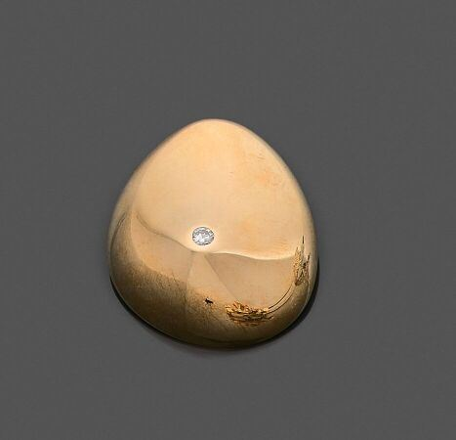 | CESAR (1921-1998)  Sein bijou, pendentif en or 750 millièmes centré d'un petit diamant taille brillant.  Édition numérotée et signée.  Poids : 17,86g  hauteur : 3.6 cm  Provenance: Provenance: Ecrin de Mme Casanova, ancien propriétaire du restaurant le Fouquet's et amie de l'artiste  Selon la légende de l'artiste, l'empreinte de ce sein aurait été faite sur une danseuse du Crazy Horse. |  | 3800
211 | 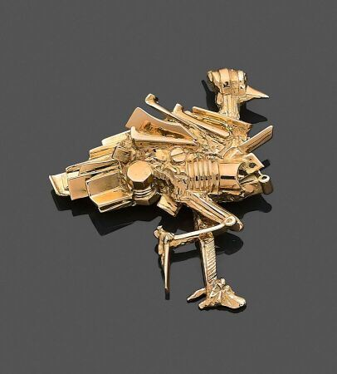 | CESAR (1921-1998)  Broche poule en or 750 millièmes signée  Poids : 18,41g  hauteur : 5 cm , largeur : 4.6 cm  Provenance: Provenance: Ecrin de Mme Casanova, ancien propriétaire du restaurant le Fouquet's et amie de l'artiste |  | 6000
212 | 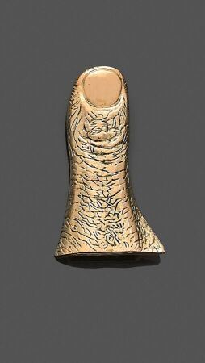 | CESAR (1921-1998)  Collier pendentif pouce en or 750 millièmes signé CESAR  Poids : 27,85g  Hauteur : 4 cm  Provenance: Ecrin de Mme Casanova, ancien propriétaire du restaurant le Fouquet's et amie de l'artiste |  | 6600
213 | 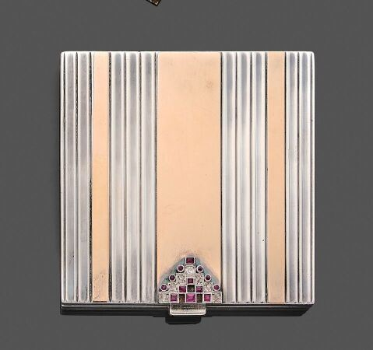 | Poudrier de forme carrée en argent 925 millièmes et or 750 millièmes (poinçon mixte) entièrement gravé à décor de godrons, renfermant un miroir. Le fermoir à décor géométrique orné de diamants ronds de taille ancienne et de rubis.  (Usures).  Dimensions : 7 x 7 cm  Poids brut : 130,8 g |  | 350
214 | 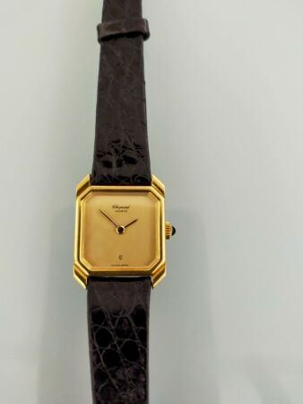 | CHOPARD  Montre bracelet de dame, la montre de forme carrée en or jaune 750 millièmes, cadran émaillé jaune, bracelet en cuir, le fermoir boucle à ardillon en métal doré.  Mouvement à quartz.  Signée sur le cadran, le fond et le mouvement.  (Petites usures - Fonctionnement non garanti)  Dimensions : 1,9 x 1,9 cm  Poids brut : 20,7 g |  | 360
215 | 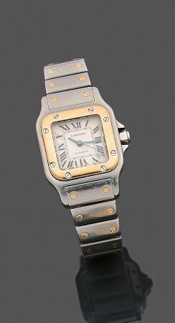 | CARTIER  Santos  Ref. 2423  No. 987541CD  Montre bracelet de dame en acier et or 18k (750). Boîtier avec fond fermeture à vis. Cadran argenté et guilloché, chiffres romains, date à guichet et minuterie chemin de fer au centre. Mouvement automatique. Bracelet en acier et or avec fermoir déployant en acier signé.  (Fonctionnement non garanti)  Dim. 24,5 x 35 mm  Poids brut. 69,3 g  Pour ce lot, la SC E & S PORTIER est assistée d'Ader Watches, expert SFEP, 10 Place Vendôme, 75001 PARIS. |  | 1550
216 | 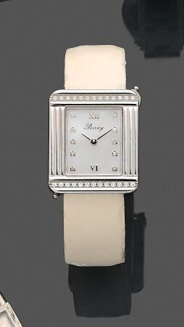 | POIRAY  Ma Première  no. 36689  Montre bracelet de dame en acier et diamants.  Lunette sertie de deux rangs de brillants. Cadran nacre et index diamants. Mouvement quartz.  (fonctionnement non garanti)  Dim. 22,5 x 26 mm  Pour ce lot, la SC E & S PORTIER est assistée d'Ader Watches, expert SFEP, 10 Place Vendôme, 75001 PARIS. |  | 850
217 | 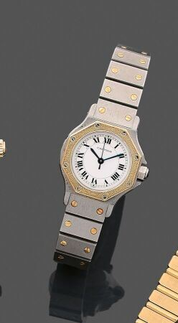 | CARTIER  Santos  No. 090702833  Montre bracelet de dame en acier et or 18k (750). Boîtier coussin, fond fermeture à vis. Remontoir  saphir. Cadran blanc avec chiffres romains, minuterie chemin de fer et trotteuse centrale.  Mouvement automatique. Bracelet en acier et or avec fermoir déployant signé.  (Fonctionnement non garanti).  Diam : 26 mm  Poids brut : 53,5 g  Pour ce lot, la SC E &amp; S PORTIER est assistée d'Ader Watches, expert SFEP, 10 Place Vendôme, 75001  PARIS. |  | 1100
218 | 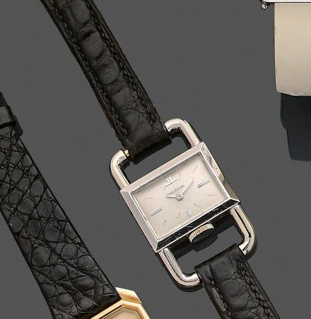 | JAEGER LE COULTRE  HERMES PARIS  Modèle Étrier  No. 171942  Montre bracelet de dame en or blanc 18k (750). Boîtier avec anses de style « Étrier », porte la double signature au dos « Hermès Paris ». Poinçon de maître « EJ » sur le fond du boîtier. Numéro Griffé « 71.737 ». Cadran gris avec index bâtons. Mouvement mécanique. Boucle ardillon non signée.  (Fonctionnement non garanti).  Dim. 20 x 33,5 mm  Poids brut. 18,9 g  Pour ce lot, la SC E & S PORTIER est assistée d'Ader Watches, expert SFEP, 10 Place Vendôme, 75001 PARIS. |  | 1350
219 | 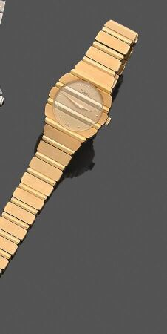 | PIAGET  Polo  Ref. 861 C 701  No. 436099  Montre bracelet de dame en or 18k (750). Boîtier fond fermeture à vis. Cadran au même motif du bracelet. Mouvement quartz. Bracelet en or 18k (750) intégré avec fermoir siglé.  (Fonctionnement non garanti).  Diam. 23,5 mm  Poids brut 89,5 g  Pour ce lot, la SC E & S PORTIER est assistée d'Ader Watches, expert SFEP, 10 Place Vendôme, 75001 PARIS. |  | 2610
220 | 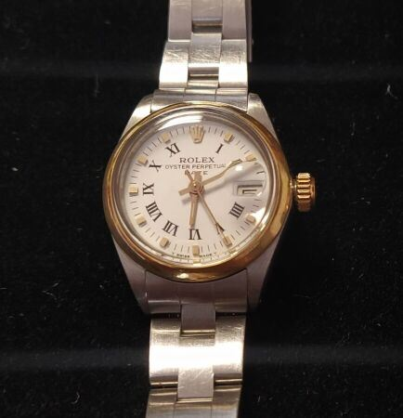 | ROLEX  Date  Réf. 6916  No. 3344702  Montre bracelet de dame en acier et or jaune 18k (750). Boîtier rond, couronne et fond vissé. Cadran blanc avec chiffres romains, index carrés appliqués, aiguilles luminescentes, trotteuse centrale et date à guichet, minuterie chemin de fer. Mouvement automatique. Bracelet Oyster en acier, on y joint un autre bracelet Jubilée acier et or (accidents et manques).  (Fonctionnement non garanti)  Diam. 26 mm  Poids brut. 20,9 g (bracelet Jubilée)  Poids brut. 49,5 g  Pour ce lot, la SC E & S PORTIER est assistée d’Ader Watches, expert SFEP, 10 Place Vendôme, 75001 PARIS. | Invendu
221 | 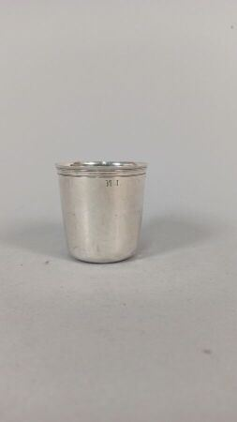 | Gobelet dit curon en argent uni, le col fileté monogrammé "N.L.".  PARIS 1787.  Maître Orfèvre : Jean Pierre MORLET reçu en 1782.  Hauteur : 7 cm  Poids : 85 g  (Chocs et enfoncements). |  | 120
222 | 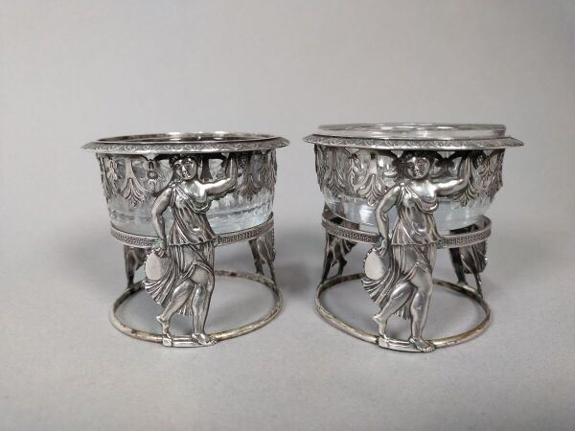 | Paire de salerons, la monture de forme ronde en argent 950 millièmes ajourée figurant des danseuses au tambourin, certains monogrammés et frises feuillagées.  Les intérieur en cristal blanc.  PARIS 1809-19.  Orfèvre : Jean-Pierre BIBRON.  Hauteur : 6,5 cm  Poids : 110 g |  | 180
223 | 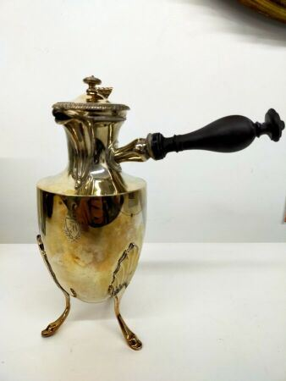 | Verseuse tripode en argent uni 950 millièmes monogrammée dans un écu feuillagé, les pieds à attaches chauve-souris, le versoir couvert, le couvercle à charnière et appui pouce souligné de feuille d'eau , la prise bouton.  Manche latéral en bois noirci.  PARIS 1798-1809.  Orfèvre : Jean Baptiste POTOT.  Hauteur : 20,5 cm  Poids brut : 450 g  (Accidents et manques sur le manche) |  | 220
224 | 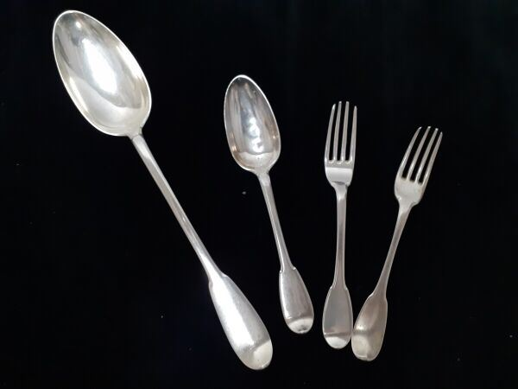 | Cuiller à ragoût en argent, modèle uni plat, monogrammée F.S sur le manche.  SAINT MALO 1775 (lettre L)  Maître Orfèvre : Joseph-Louis BENNABEN  Longueur : 30,5 cm  Poids : 139 g  On y joint :  - un couvert, modèle uni plat monogrammé RE sur le manche, Saint Malo 1772 (lettre K), Maître orfèvre : Jacques Philippe JORREZ et  - Une fourchette, Rennes 1733 (lettre V), Maître orfèvre : Veuve Jean LACERE (Usures aux dents) |  | 220
225 | 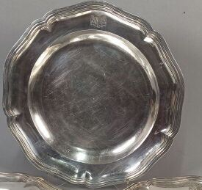 | AA  Plat rond en argent uni modèle filets contours, l'aile timbrée d'armoiries d'alliances sous une couronne de marquis.  PARIS 1772-73.  Maître Orfèvre : Guillaume PIGERON reçu en 1762.  Diamètre : 28 cm  Poids : 760 g |  | 700
226 | 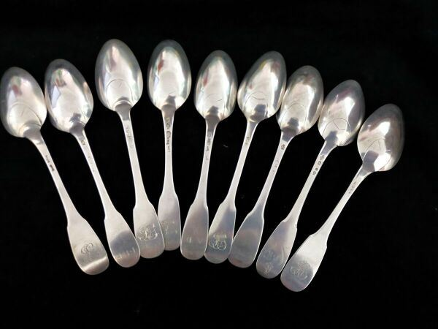 | Neuf cuillers de table en argent modèle uni plat monogrammées.  pour huit, XVIIIe, essentiellement juridiction de LILLE,  pour une PARIS 1798-1809.  Poids : 570 g |  | 320
227 | 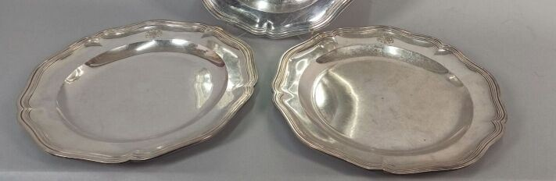 | Paire de plats ronds en argent uni modèle filets contours, l'aile timbrée d'armoiries d'alliances sous une couronne de marquis.  PARIS 1798-1809.  Maître Orfèvre : Thomas Michel BARY.  Diamètre : 28 cm  Poids : 1615 g |  | 900
228 | 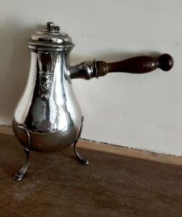 | Chocolatière tripode en argent uni de forme balustre, le versoir couvert à charnière, souligné d'une coquille, le couvercle et le manchon filetés.  Manche en bois tourné.  ORLEANS 1756-59.  Maître Orfèvre : Jacques HANAPPIER VIII.  Hauteur : 22 cm  Poids brut : 535 g  (Chocs et déchirure sur le couvercle) |  | 320
229 | 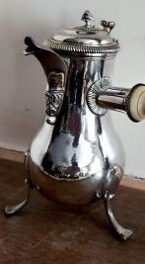 | Chocolatière tripode en argent uni de forme balustre, timbrée d'armoiries d'alliance sous une couronne comtale, le versoir couvert souligné d'une coquille, le couvercle et le manchon ornés de godrons.  PARIS 1744-45.  Maître Orfèvre : Michel de LAPIERRE reçu en 1737.  Hauteur : 23 cm  Poids brut : 775 g |  | 1200
230 | 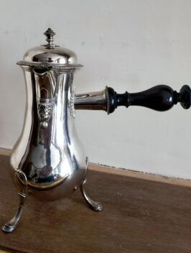 | Chocolatière tripode en argent uni de forme balustre, le versoir couvert à charnière souligné d'une coquille, le couvercle et le manchon ornés de godrons.  Manche en bois tourné noirci.  PARIS 1737-38.  Maître Orfèvre : pourrait-être Gabriel VIAUCOURT.  Hauteur : 28 cm  Poids brut : 1005 g  (Légers chocs sur le fond) |  | 650
231 | 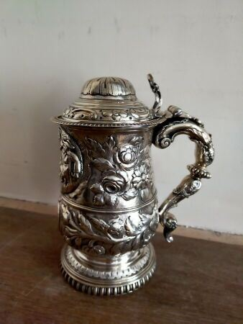 | Chope couverte en argent posant sur piédouche décorée en repoussé d'une scène de taverne, d'un cartouche uni et de branches fleuries. Le couvercle à charnière (goupille rapportée), appui pouce ajouré.  L'anse à enroulement feuillagé.  LONDRES 1775.  Orfèvre : William CRIPPS.  Hauteur : 21 cm  Poids : 1.270 g  (Surdécorée, enfoncement latéral) |  | 800
232 | 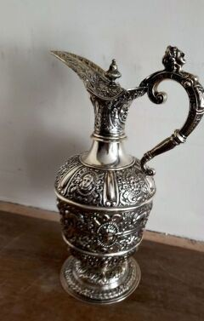 | Aiguière couverte en argent 925 millièmes de forme balustre sur piédouche entièrement décorée en repoussé de mascarons, cervidés et grappes de fruit. L'anse à enroulement soulignée d'un buste féminin.  LONDRES 1899.  Orfèvre : MAPPIN & WEBB.  Hauteur : 29 cm  Poids : 850 g  (Pied faussé) |  | 1000
233 | 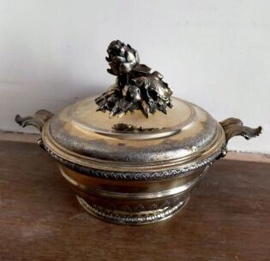 | Légumier couvert et sa doublure en vermeil 950 millièmes de forme ronde posant sur piédouche à décor de moulures d'oves et frises de lambrequins sur fond amati. Les anses feuillagées. Le frétel en forme d'artichaut et légumes.  Orfèvre : PUIFORCAT.  Poids brut : 2510 g |  | 2800
234 | 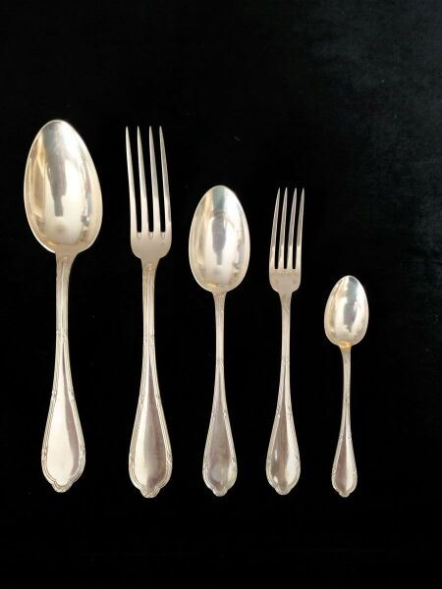 | Ménagère en argent 950 millièmes modèle joncs rubanés croisés comprenant :  - vingt-quatre couverts de table,  - vingt-quatre couverts à entremets,  - vingt-deux couverts et deux cuillers à dessert,  - vingt-quatre cuillers à thé.  Orfèvre : COIGNET.  Poids : 8100 g  Dans un coffre en chêne monogrammé à deux plateaux. |  | 3800
235 | 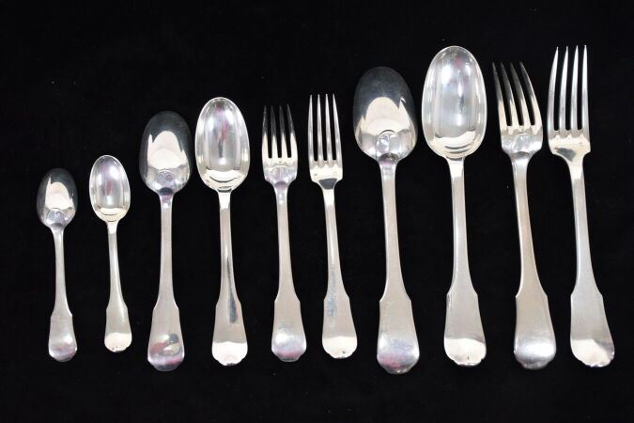 | Partie de ménagère en argent 950 millièmes modèle uni plat à contours, spatule légèrement trilobée, comprenant :  - douze couverts de table,  - douze couverts à entremets,  - douze cuillers à thé,  Orfèvre : TETARD FRERES.  Poids : 3455 g |  | 2000
236 | 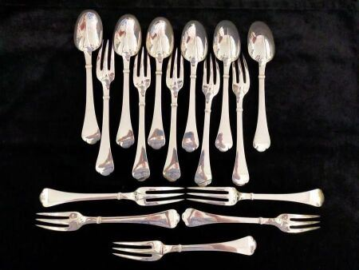 | Dix fourchettes et six cuillers de table en argent 925 millièmes modèle Richelieu.  Orfèvre : PUIFORCAT.  Poids : 1545 g |  | 900
237 | 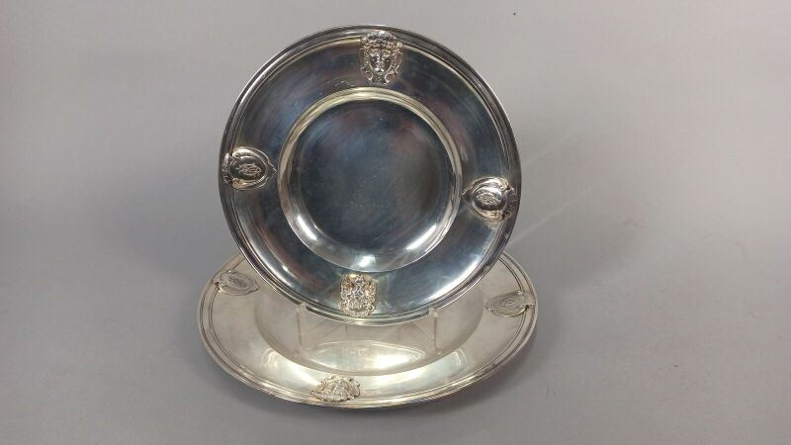 | Ensemble comprenant deux plats ronds et un légumier couvert en argent 950 millièmes à décor en applique de cartouches monogrammés mascarons et mufles de lions.  Le légumier à oreilles ajourées, le frétel en forme de bouton de fleur, sa doublure en métal argenté.  Orfèvre : LEROY pour J. PAULT.  Diamètres : 27 et 32,5 cm  Poids total : 2955 g  (Chocs et rayures d'usage) |  | 1800
238 | 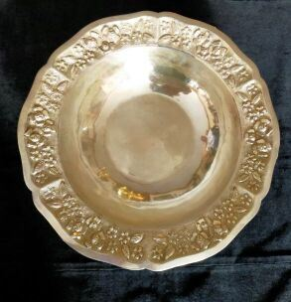 | Un plat rond et un plat ovale creux en argent 925 millièmes, modèle à contours décoré en repoussé sur l'aile de jetés de fleurs sur fond amati.  Travail Mexicain de la Maison MACIEL.  Poids : 2080 g |  | 900
239 | 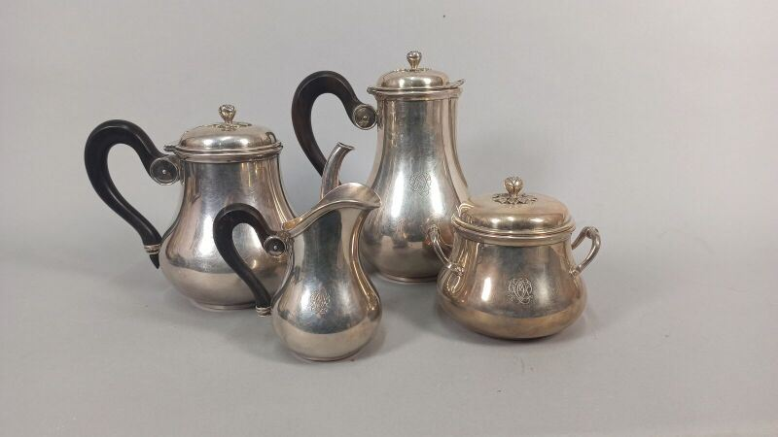 | Service thé café en argent uni 950 millièmes de forme balustre monogrammé, le frétel en forme de rose sur branches feuillagées, les anses en bois noirci, il comprend :  - une cafetière,  - une théière,  - un crémier et un sucrier couvert.  Orfèvre : Robert LINZELER.  Poids brut : 2030 g  (Accident à l'anse du crémier, légers chocs) |  | 900
240 | 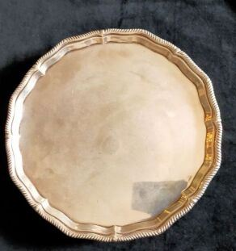 | Deux plats de présentation quadripode en argent uni 925 millièmes, un de forme carrée à contours mouluré.  SHEFFILED 1969.  Orfèvre : WHITE, SONS & CO.  Le second de forme ronde à contours godronnés.  LONDRES 1907.  Orfèvre : Thomas BRADBURY & SONS.  Poids : 1610 g |  | 950
241 | 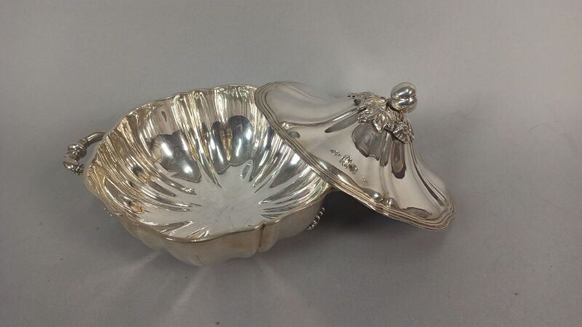 | Légumier couvert et dormant en argent 950 millièmes, le dormant, filets contours. Le légumier à contours, côtes pincées, les anses à attaches palmettes, le frétel en forme de fruit sur tertre feuillagé.  Orfèvre : DEBAIN.  Poids : 1370 g |  | 750
242 | 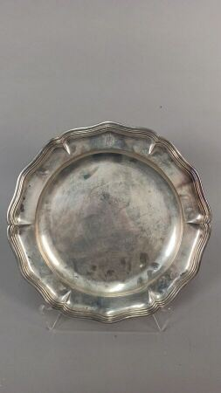 | Plat rond en argent uni 875 millièmes modèle filets contours monogrammé "A.D."  Travail Suisse, XXe siècle.  Orfèvre : A. COLLET & Cie.  Diamètre : 31 cm  Poids : 815 g  On y joint deux plats ovales en métal argenté modèle joncs rubanés.  (Rayures). |  | 400
243 | 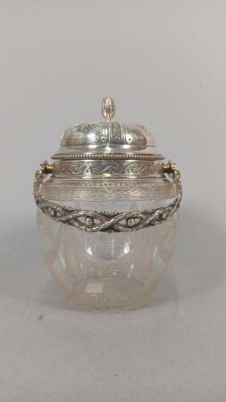 | Lot en argent ou monté en argent 950 millièmes comprenant :  - sucrier couvert de forme balustre à anses à décor feuillagé, le frétel fleurdelisé,  Orfèvre : BOULENGER.  Poids : 385 g  (Chocs et enfoncements)  - pot couvert à biscuit en cristal gravé à décor de trophées de jardinier et de musique, l'anse ajourée.  Orfèvre : FOUQUET LAPAR  Poids brut : 680 g |  | 150
244 | 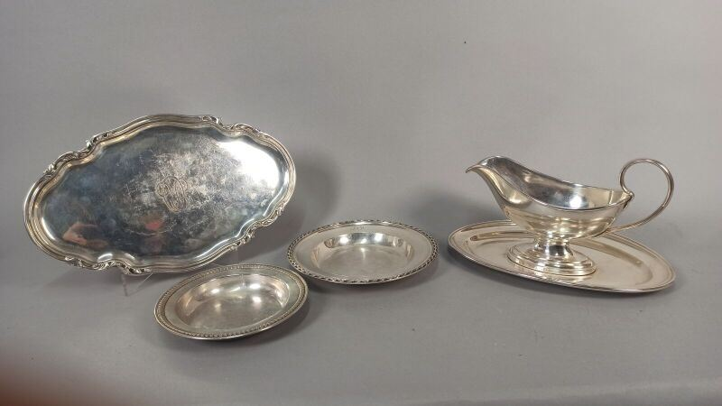 | Lot en argent 800 et 950 millièmes comprenant :  - un petit plateau à contours feuillagés monogrammé "O.R.", une assiette à bouillie monogrammée "J.P.D.".  Orfèvre : Robert LINZELER.  - un dessous de bouteille souligné d'une moulure de godrons.  Poids : 690 g  On y joint une saucière sur plateau ovale en métal argenté. |  | 280
245 | 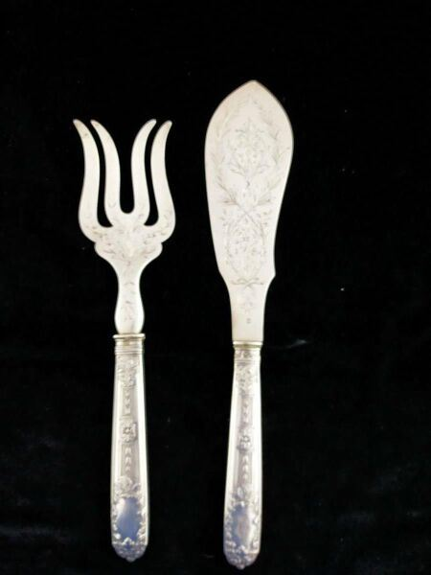 | Couvert de service à poisson en argent 950 millièmes à décor feuillagé sur fond partiellement amati, monogrammé "O.R.".  Orfèvre : KELLER pour J. PIAULT.  Poids brut : 325 g  (A remmancher) |  | 180
246 | 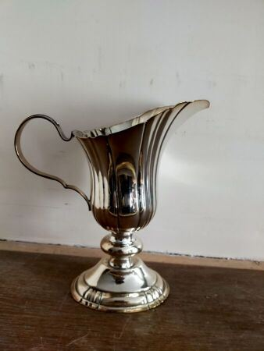 | Lot en métal argenté comprenant :  - une paire de mouchettes sur un plateau à décor feuillagé.  Travail Anglais.  Orfèvre : Henry WILKINSON & CO (pour le plateau).  - une aiguière casque à cotes pincées sur piédouche. |  | 50
247 | 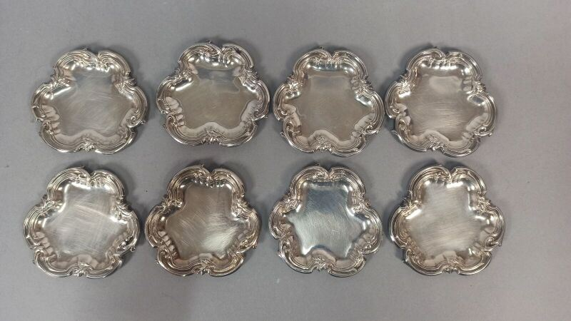 | Huit assiettes à beurre en argent 950 millièmes à bord mouvementé souligné de filets feuillagés.  Orfèvre : Robert LINZELER et LEROY.  Diamètre : 8,7 cm  Poids : 395 g  (rayures) |  | 350
248 | 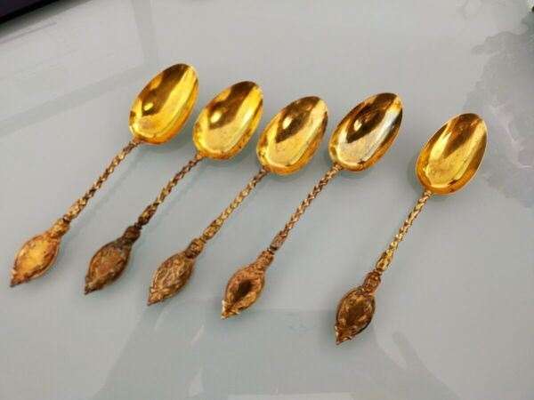 | BOIVIN Victor  Cinq petites cuillères en vermeil, manche torsadé  Poids : 57 g |  | 100
249 | 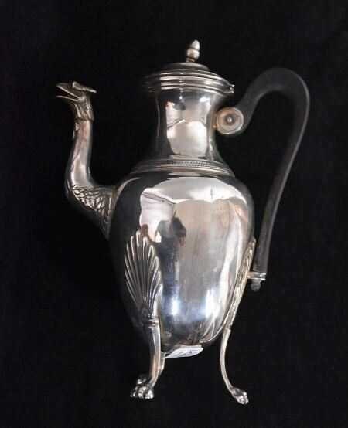 | Verseuse en argent 950 millièmes , piètement tripode, bec verseur en forme d'aigle.  XIXème siècle  Poids brut : 266 g | Invendu
250 | 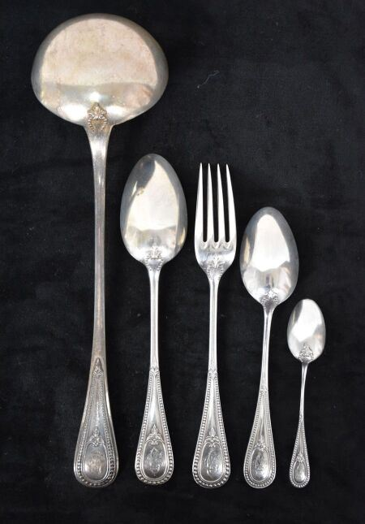 | Partie de ménagère en argent 950 millièmes à décor de rang de perles et de médaillon, chiffrée "CE", comprenant :  douze grandes couverts  douze couverts à entremets  douze cuillères à café et une louche  Style Louis XVI  Poids : 3650 g |  | 1800
253 | 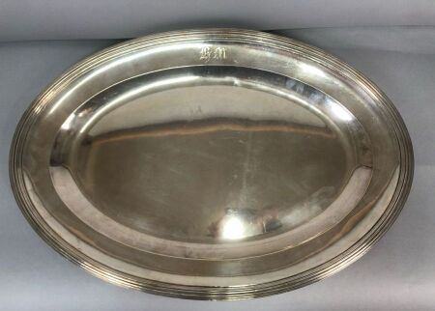 | Grand plat ovale en argent 950 millièmes modèle filet, chiffré AM -  Poids : 2250 g |  | 1000
254 | 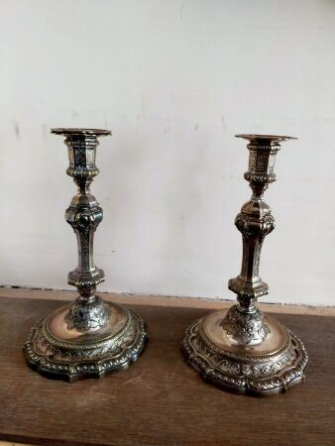 | Paire de flambeaux en bronze argenté à décor de frises de feuilles d'eau, d'oves et de postes, de lambrequins et motifs végétaux sur fond amati, la base à contours.  Style Régence, XIXe  Haut. 26 cm  (manque une bobèche, argenture usée, restauration à l'un).  On joint une paire de bobèches à contours en métal argenté |  | 150
255 | 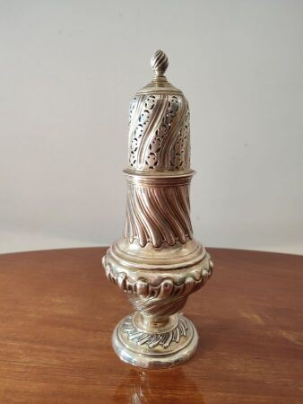 | Saupoudreuse en argent anglais  Travail XVIIIe ou XIXe?  Poids : 285 g  Haut. : 22,5 cm | Invendu
256 | 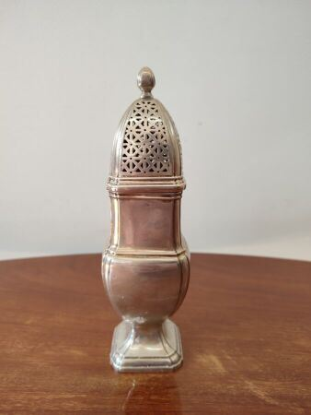 | Saupoudreuse en argent 950 millièmes  Poinçon Minerve  Poids : 258 g  Haut. : 19 cm |  | 200
257 | 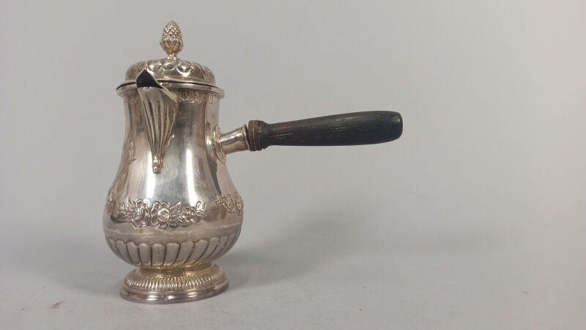 | Petite verseuse marabout argent XVIIIè siècle (accident au couvercle)  Poids : 100 g |  | 100
258 | 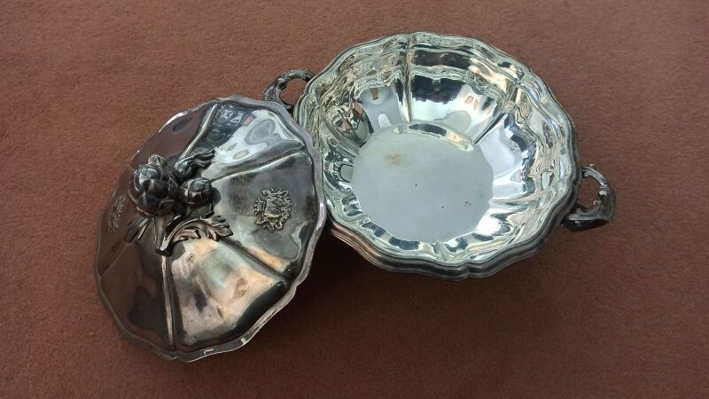 | Légumier couvert en argent 950 millièmes à côtes pincées, la bordure à contours, les anses à décor rocaille de coquilles, la prise du couvercle en forme d'artichaut  La base et le couvercle à décor d'armoiries d'alliance  Longueur avec les anses : 35cm  Diamètre : 24cm  Poids : 1750g |  | 1100
259 | 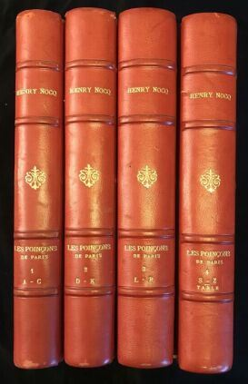 | NOCQ (Henry)  Le Poinçon de Paris. Répertoire des maîtres-orfèvres de la juridiction de Paris depuis le Moyen-Âge jusqu'à la fin du XVIIIe siècle.  Paris, H. Floury éditeur, 1926-31. 4 vol.  Volume 1: exemplaire sur papier vergé de rives n°142 sur 600 |  | 1000
260 | 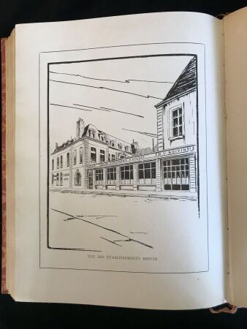 | Ensemble de livres reliés sur l'orfèvrerie française, comprenant:  - BOUILHET (Henri). L'Orfèvrerie française aux XVIIIe et XIXe siècles. Paris, H. Laurens libraire-éditeur, 1908. Envoi de l'auteur sur la deuxième page. (exemplaire de travail, état d'usage)  - Les Anciens orfèvres français et leurs poinçons. Paris, J. Boivin éditeur, 1925. Exemplaire n°249  - CARRÉ (Louis). Les Poinçons de l'orfèvrerie française. Paris, Chez Louis Carré, 1928. Exemplaire n°724  - CARRÉ (Louis). Les poinçons de l'orfèvrerie française. Paris, Chez Louis Carré, 1928. Exemplaire n°31  - CARRÉ (Louis). Guide de l'amateur d'orfèvrerie française. Paris, Chez Louis Carré, 1930. Deux envois de l'auteur au début du livre.  - Orfèvrerie française civile de province du XVIe au XVIIIe siècle. Paris, Musée des Arts Décoratifs et Jacques Helft, 1936.  - BEUQUE (Émile) et FRAPSAUCE (M.). Dictionnaire des poinçons de maîtres-orfèvres français du XIVe siècle à 1838. Paris, M. Beuque, 1929. Exemplaire sur papier Lafuma pur fil n°15 sur 15  - Ensemble exceptionnel d'orfèvrerie ancienne composant les Collections particulières des grands orfèvres parisiens Puiforcat et provenant principalement de la Collection de feu Louis-Victor Puiforcat. Paris, Galerie Charpentier, Décembre 1955.  - DENNIS (Faith). Three centuries of french domestic silver. Its Makers and its Marks. New York, The Metropolitan Museum of Art, 1960. 2 Vol.  - BEUQUE (E.) et FRAPSAUCE (M.). Dictionnaire des poinçons de maîtres-orfèvres français du XIVe siècle à 1838. Paris, F. de Nobele, 1964.  - Catalogue de l'exposition "Le Siècle d'or de l'orfèvrerie de Strasbourg" chez Jacques Kugel à Paris du 10 au 31 octobre 1964, au profit de la collection d'orfèvrerie des musées de Strasbourg. |  | 750
261 | 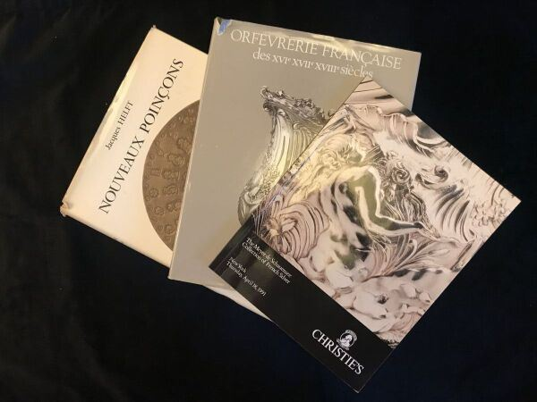 | Ensemble de livres sur l'orfèvrerie française, comprenant:  - HELFT (Jacques). Nouveaux poinçons, suivis de Recherches techniques et historiques sur l'orfèvrerie sous l'Ancien Régime. Éditions Berger-Levrault, 1980.  - MABILLE (Gérard). Orfèvrerie française des XVIe XVIIe XVIIIe siècles. Catalogue raisonné des collections du Musée des Arts Décoratifs et du Musée Nissim de Camondo. Paris, Flammarion, 1984.  - Catalogue de vente Christie's: "The Meyer de Schauensee Collection of French Silver". New York, Mardi 18 Avril 1991.  On joint deux exemplaires d'un mémoire sur l'orfèvrerie française : BERNA (Patrick)." Les Différents poinçons de l'orfèvrerie française pour l'or et l'argent de 1972 à 1791". |  | 180
262 | 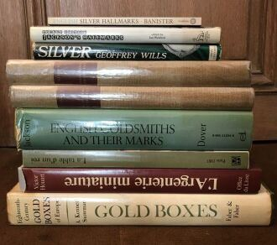 | Ensemble de livres et catalogues sur l'orfèvrerie du Royaume-Uni et d'Europe, dont:  - Sir JACKSON (Charles J.). English Goldsmiths and their Marks: A History of the Goldsmiths and Plate Workers of England, Scotland, and Ireland. New York, Dover Publications, Inc., 1964.  - BEUQUE (Émile). Dictionnaire des poinçons officiels français et étrangers, anciens et modernes de leur création (XIVe siècle) à nos jours. Paris VIe, F. de Nobele Libraire-Editeur, 1962. 2 Vol.  - SNOWMAN (A. Kenneth). Eighteenth-Century Gold Boxes of Europe. London, Faber and Faber, 1966. |  | 150
263 | 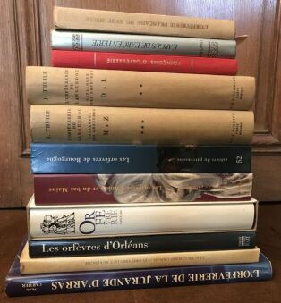 | Ensemble de livres et magazines sur l'orfèvrerie française, dont:  - Cahier du patrimoine 27. Dictionnaire des poinçons de fabricants d'ouvrages d'or et d'argent de Paris et de la Seine 1838-1875. Paris, L'inventaire, 1994.  - Cahier du Patrimoine 31. Dictionnaire des poinçons de l'orfèvrerie française: Poinçons des fabricants d'ouvrages d'or et d'argent, Lyon 1798-1940. Paris, L'Inventaire, 1993  - Cahier du Patrimoine 37. Dictionnaire des poinçons de l'orfèvrerie française: Les orfèvres de basse Bretagne. Rennes, L'Inventaire, 1994  - Cahier du Patrimoine 82. Les Orfèvres de Lille. Louvain, Éditions Peeters, date ?. 2 Vol.  - Cahier du Patrimoine 83. Dictionnaire des poinçons de l'orfèvrerie française: Les orfèvres de haute Bretagne. Rennes, Presses universitaires de Rennes, 2006.  - THUILE (Jean). L'Orfèvrerie du Languedoc : Généralités de Montpellier et de Toulouse. Répertoire des Orfèvres. Paris, Théo et Florence Schmied, 1966. 3 Vol. |  | 520

